Пояснювальна записка
до дипломного проекту

за темою: Електромеханічне обладнання Клесівського кар’єру нерудних копалин з розробкою адаптивного віброковша для руйнування міцних грунтів

Київ – 2023 рік

НАЦІОНАЛЬНИЙ ТЕХНІЧНИЙ УНІВЕРСИТЕТ УКРАЇНИ
«КИЇВСЬКИЙ ПОЛІТЕХНІЧНИЙ ІНСТИТУТ
імені ІГОРЯ СІКОРСЬКОГО»

НН_Інститут енергозбереження та енергоменеджменту __
(повне найменування інституту, факультету)

Кафедра автоматизації електротехнічних та мехатронних комплексів
(повна назва кафедри)
До захисту допущено
Завідувач кафедри

__________ С.В. Бойченко
(підпис) (ініціали, прізвище)
“___”_____________2023р.
Дипломний проект
на здобуття ступеня бакалавра

з спеціальності – 141 - Електроенергетика, електротехніка та електромеханіка
Освітня програма: Інжиніринг інтелектуальних електротехнічних та мехатронних комплексів
(код та назва напряму підготовки або спеціальності)
за темою: Електромеханічне обладнання Клесівського кар’єру нерудних копалин з розробкою адаптивного віброковша для руйнування міцних грунтів

Виконав: студент 3 курсу, групи ОМ-п01
Лобань Олександр Сергійович _ _________
^{(прізвище, ім’я, по батькові)} ^{(підпис)}
Керівник: проф., доц. д.т.н. Сліденко В.М. _____________
(посада, вчене звання, науковий ступінь, прізвище та ініціали) (підпис)

Консультанти:

Технологічна частина к.т.н.. доц. Лістовщик Л.К.____ _______
^{(назва розділу)} (вчені ступінь та звання, прізвище, ініціали) ^{(підпис)}

Електропостачання к.т.н., доц. Мейта О.В. ____
^{(назва розділу)} (вчені ступінь та звання, прізвище, ініціали) ^{(підпис)}

Охорона праці к.т.н., доц. Козлов С.С. ____
^{(назва розділу)} (вчені ступінь та звання, прізвище, ініціали) ^{(підпис)}

Рецензент_________доц. Данілін О.В._________ __________
(посада, вчене звання, науковий ступінь, прізвище та ініціали) (підпис)

Засвідчую, що у цьому дипломному проекті немає запозичень з праць інших авторів без відповідних посилань.
Студент ________________
^{(підпис)}
Київ – 2023 рік

ВІДОМІСТЬ ДИПЛОМНОГО ПРОЕКТУ

№ з/п | Формат | Позначення | Найменування | Кількість листів | Примітка
1 | А4 |  | Завдання на дипломний проект | 2
2 | А4 | ОМ-п01.04.2097-С.000 ПЗ | Пояснювальна записка | 90
3 | А1 | ОМ-п01.04.2097-С.000 С7 | Технологічна схема  (Схема комбінована розташування) | 1
4 | А1 | ОМ-п01.04.2097-С.000 ЕЗ | Схема електропостачання, Клесівського кар’єру | 1
5 | А1 | ОМ-п01.04.2097-С.000 СК | Складальне креслення адаптивного віброковша | 1
6 | А1 | ОМ-п01.04.2097-С.000 | Деталювання | 1

 |  |  |  | ОМ-п01.04.2097-С.000 ПЗ
 | ПІБ | Підп. | Дата
Розробн. | Лобань |  |  | Відомість  дипломного проекту | Лист | Листів
Керівн. | Сліденко |  |  | Відомість  дипломного проекту | 3 | 1
Консульт. | Мейта.  Козлов . |  |  | Відомість  дипломного проекту | КПІ ім. Ігоря Сікорського  Каф. _АЕМК_  Гр. ОМ-п01
Н/контр. |  |  |  | Відомість  дипломного проекту
Зав.каф. | Бойченко |  |  | Відомість  дипломного проекту

НАЦІОНАЛЬНИЙ ТЕХНІЧНИЙ УНІВЕРСИТЕТ УКРАЇНИ
«КИЇВСЬКИЙ ПОЛІТЕХНІЧНИЙ ІНСТИТУТ
імені ІГОРЯ СІКОРСЬКОГО»

Факультет (інститут) Інститут енергозбереження та енергоменеджменту
^{( повна назва )}
Кафедра __ Кафедра автоматизації електротехнічних та мехатронних комплексів
^{( повна назва )}
Рівень вищої освіти ___________перший_(бакалаврський)__________________

Спеціальність - 141Електроенергетика, електротехніка та електромеханіка Освітня програма: Інжиніринг інтелектуальних електротехнічних та мехатронних комплексів

ЗАТВЕРДЖУЮ
Завідувач кафедри
С.В. Бойченко _________
( прізвище ініціали ) (підпис)
“___”___________2023 р.

З А В Д А Н Н Я

НА ДИПЛОМНИЙ ПРОЕКТ СТУДЕНТУ

____________________ Лобаню Олександру Сергійовичу ____________________
(прізвище, ім’я, по батькові)
1. Тема проекту: Електромеханічне обладнання Клесівського кар’єру нерудних копалин з розробкою адаптивного віброковша для руйнування міцних грунтів

керівник проекту ____доц. д.т.н. Сліденко Віктор Михайлович____,
(прізвище, ім’я, по батькові, науковий ступінь, вчене звання)
затверджені наказом по університету від “27”__травня____2023 року №1353-с
2. Термін подання студентом проекту ______________________________________
3. Вихідні дані до проекту:Технологічні умови функціонування Клесівського кар’єру нерудних копалин та характеристики комплексу машин та обладнання.
4. Зміст розрахунково-пояснювальної записки (перелік завдань, які потрібно виконати):
а) технологічна частина загальний опис об’єкта, геологічний опис об’єкту, виконання робіт, розрахунок параметрів машин та механізмів;
б) електропостачання характеристика умов проектування та розподіл електроенергії на підприємстві, розрахунок освітлення, розрахунок електричних навантажень, розрахунок електричних мереж, розрахунок струмів КЗ, вибір електричних апаратів, основні енергетичні показники підприємства;
в) спеціальна частина літературний та патентний пошук пристроїв руйнування гірських порід, розрахунок параметрів адаптивного віброковша.
г) охорона праці мікроклімат робочої зони, шкідливі речовини, вібрація та її дія на організм людини, електрозабезпечення відкритих виробок, освітлення, пожежна та техногенна безпека.
5. Перелік графічного матеріалу (з точним зазначенням обов’язкових креслень в системі AutoCAD)
Технологічна схема Клесівського кар’єру нерудних копалин (Схема комбінована розташування А1); Схема електропостачання (Схема електрична принципова А1); Складальне креслення адаптивного віброковша А1; креслення деталей віброковша (всього деталювання А1).

6. Консультанти розділів проекту
Розділ | Прізвище, ініціали та посада  Консультанта | Підпис, дата
Розділ | Прізвище, ініціали та посада  Консультанта | завдання видав | завдання  прийняв
технологічна частина | Доц, к.т.н. Лістовщик Л.К.
електропостачання | Доц. к.т.н. Мейта О.В.
охорона праці | Доц. Козлов С.С.

7. Дата видачі завдання 05 квітня 2023

КАЛЕНДАРНИЙ ПЛАН

№  з/п | Назва етапів виконання дипломного  Проекту | Строк виконання етапів проекту | Примітка
1 | Загальний та геологічний описи об’єкта | 19.04.23
2 | Виконання робіт та розрахунок параметрів машин та механізмів Клесівського кар’єру нерудних копалин | 21.04.23
3 | Характеристика умов проектування та розподілу електроенергії Клесівського кар’єру нерудних копалин | 30.04.23
4 | Розрахунок електричного освітлення | 05.05.23
5 | Розрахунок електричних навантажень та вибір трансформаторів | 12.05.23
6 | Розрахунок електричних мереж | 19.05.23
7 | Розрахунок струмів КЗ | 24.05.23
8 | Вибір електричних апаратів та уставки їх спрацювання | 31.05.23
9 | Літературний пошук та патентний пошук | 04.06.23
10 | Математична модель та програма розрахунку параметрів адаптивного віброковша | 06.06.23
11 | Охорона праці | 07.06.23
12 | Графічна частина (чотири формати А1) | (15.04... 7.06) 2023
Студент _________ ______Лобань О.С..______
( підпис ) (прізвище та ініціали)
Керівник проекту _____________ ___Сліденко В.М,____
( підпис ) (прізвище та ініціали)

РЕФЕРАТ

Пояснювальна записка: 90 с., 19 рис., 14 табл., 18 джерел.
Змн.
Арк.
№ докум.
Підпис
Дата
Арк.
6
ОМ-п01.04.2097-С.000 ПЗ

Об’єкт дослідження– процеси генерації вібрації адаптивним пристроєм з мехатронним керуванням.
Мета роботи – модернізація структури та обґрунтування параметрів адаптивного вібраційного ковша маніпулятора гідравлічного екскаватора.
Мета дослідження – підвищення продуктивності гідравлічного екскаватора при роботі на Клесівському кар’єрі нерудних копалин.
Методи дослідження – пошук, огляд, аналіз і узагальнення результатів досліджень, математичне моделювання та конструювання в системі AutoCad.
В даній пояснювальній записці наведено комплекс механізації робіт на Клесівському кар’єрі нерудних копалин, розрахунок електропостачання, результати інформаційного пошуку в яких розглянуто актуальність проблеми руйнування гірських порід та автоматизації цього процесу з забезпеченням енергозберігаючої адаптації до умов робочого середовища.
Спеціальна частина присвячена модернізації виконавчого органу гідравлічного екскаватора. Було проведено розрахунок основних конструктивних та енергетичних параметрів віброковша і виконано його проектування. Розроблена схема гідроприводу та управління енергією зарядки пневмоакумулятора ударного модулю ковша. Обґрунтована доцільність застосування енергозберігаючого віброковша.
Створена математична модель за допомогою якої розроблена програма мовою C# та проведено аналітичне дослідження пристрою.
Ключові слова: гідравлічний екскаватор, маніпулятор, адаптивний віброковш, енергія удару, мехатронне керування.

Abstract
Змн.
Арк.
№ докум.
Підпис
Дата
Арк.
7
ОМ-п01.04.2097-С.000 ПЗ

Еxplanatоrу nоtе: 90 pp., 19 fіg., 14 tablе, 18 sоurcеs.
Thе оbjеct оf rеsеarch-
The purpose of the work The purpose of the study –
Research methods

Key words: .
Зміст

Вступ……………………………………………………………...……..10
1. Технологічна частина …………………………………………..……12
1.1 Інженерно-геологічні умови на Клесівському кар’єрі
нерудних копалин ……………………………………………………….12
1.2 Машини та обладнання для роботи на кар’єрі………..…………19
Зм.
Арк.
№ докум.
Підпис
Дата
Арк.
8
ОМ-п01.04.2097-С.000 ПЗ

Розроб.
Лобань
Перевір.

Реценз.

Н. Контр.

Затверд.
Сліденко

ЗМІСТ

Літ.
Аркушів

ІЕЕ ОМ-п01

1.3 Гідравлічний екскаватор ЕО-4123 …………………………...…..22
1.4 Технічні характеристики екскаватора …………………….……..23
1.5 Розрахунок сили різання ковшем екскаватора…………………..26
Висновки за розділом..........................................................................27
2. Електропостачання………………………………………………….…28
2.1 Характеристика умов проектування та розподілу
електроенергії на підприємстві...............................................................28
2.2 Розрахунок Освітлення……………………………………….….…..29
2.2.1 Метод питомої потужності………………………………….….….29
2.2.2 Розрахунок освітлення прожекторним методом…………...……30
2.3 Розрахунок електричних навантажень.............................................31
2.4 Розрахунок електричних мереж.......................................................33
2.5 Розрахунок струмів КЗ.....................................................................40
2.6 Вибір електричних апаратів.............................................................45
2.7 Основні енергетичні показники підприємства……………...……..51
Висновки за розділом............................................................................52
3. Спеціальна частина………………………………………….…….….53
3.1 Літературний пошук……………………………………………..53
3.2 Патентний пошук…………………………………………...……60
3.3 Опис об’єкта проектування………………………………….…..68
3.4 Розрахункова частина ……………………………………...……73

Висновок…………………………………………………….…………..76
4 Охорона праці……………………………………………………..…….77
4.1 Шкідливі чинники при роботі екскаватора…………….….……..77
4.2 Заходи по боротьбі з вібраціями …………………………....……78
4.3 Заходи по боротьбі з шумом ……………………………..………83
4.4 Протипожежні заходи…………………………………….…….…85
Висновки за розділом.............................................................................87
Змн.
Арк.
№ докум.
Підпис
Дата
Арк.
9
ОМ-п01.04.2097-С.000 ПЗ

ЗАГАЛЬНІ ВИСНОВКИ І РЕКОМЕНДАЦІЇ.......................................88
Література.................................................................................................89

ВСТУП
Змн.
Арк.
№ докум.
Підпис
Дата
Арк.
10
ОМ-п01.04.2097-С.000 ПЗ

ТОВ "ККНК "ТЕХНОБУД" (Клесівський кар'єр нерудних копалин "Технобуд") є провідним виробником та постачальником нерудних будівельних матеріалів в Україні та на близькому зарубіжжі. Воно є частиною компанії "ТЕХНОБУД ГРУП". Компанія володіє трьома щебеневими підприємствами в Рівненській, Київській та Чернівецькій областях. Ці підприємства займаються видобуванням граніту та піщано-гравійних родовищ і подальшою переробкою сировини на щебінь різних фракцій, дорожні суміші та будівельний пісок. Щороку заводи виробляють понад 5 млн. тонн продукції.
Продукція компанії є необхідною для дорожнього та житлового будівництва, будівництва залізничних колій, виготовлення бетонів, асфальтних та сухих будівельних сумішей.
Основним напрямком механізації гірничих робіт в кар'єрі є подальший розвиток механізованого видобутку нерудних копалин та їх навантаження в транспорт. Виймально-навантажувальні роботи включають виїмку гірничої маси з вибою та навантаження її в транспортні засоби або переміщення до відвалу. Для цих робіт використовується екскаватор циклічної дії ЕО-4123, який має один ковш і виконує функції виїмки та переміщення гірської маси. Гірську породу завантажують у автосамоскиди БелАЗ-7523. Розробка простих вибоїв відбувається валовим (суцільним) способом, а в складних вибоях виїмка корисної копалини та розкрив здійснюються окремо (селективно). Черпання гірської маси, її переміщення до місця розвантаження, розвантаження та поворот до наступного черпання виконується одноковшовим екскаватором послідовно. Усі ці операції складають робочий цикл екскаватора. Автомобільні потоки мають різноманітний склад гірської маси і непостійний рух. Протягом зміни на роботі знаходиться від 10 до 15 вибоїв та від 5 до 10 пунктів перевантаження, інтенсивність вантажопотоку на окремих маршрутах може сягати 35 тис. м3 гірської маси на зміну. Маршрути руху автосамоскидів мають середню відстань транспортування 3,75 км, високий середньозважений ухил 6,1% та складний профіль, включаючи 3-4 повороти радіусом 30 м на 1 км.
На кар'єрі використовується автоматизована система управління екскаваторно-автомобільним комплексом, яка працює на основі космічної навігаційної технології GPS. Ця система дозволяє контролювати стан кожного самоскида в реальному часі та оперативно перерозподіляти їх маршрути.
Змн.
Арк.
№ докум.
Підпис
Дата
Арк.
11
ОМ-п01.04.2097-С.000 ПЗ

Технологічна частина

  - Інженерно-геологічні умови на Клесівському кар’єрі нерудних копалин
Кар’єри нерудних корисних копалин, як правило, передбачають видобуток таких матеріалів, як камінь, пісок, гравій, глина та інші корисні копалини, які переважно не використовуються для виробництва металу. Інженерно-геологічні умови в цих кар'єрах можуть змінюватися залежно від типу корисної копалини, що видобувається, і місця розташування кар'єру.
Зм.
Арк.
№ докум.
Підпис
Дата
Арк.
12
ОМ-п01.04.2097-С.000 ПЗ

Розроб.
Лобань
Перевір.

Реценз.

Н. Контр.

Затверд.
Сліденко

Технологічна частина

Літ.
Аркушів

ІЕЕ ОМ-п01

Одним з важливих факторів є геологія ділянки. Геологія може впливати на якість і кількість покладів корисних копалин, а також на стійкість стінок кар’єру. Наприклад, якщо родовище корисних копалин розташоване в зоні розлому, може виникнути ризик нестабільності та каменепаду.
Ще один важливий фактор – рельєф ділянки. Кар’єр може бути розташований на схилі або пагорбі, що може вплинути на стійкість стінок кар’єру та безпеку працівників. Схили також можуть вплинути на ефективність роботи, оскільки обладнання може знадобитися частіше переставляти, щоб пристосуватися до зміни висоти.
Клімат і погодні умови регіону також можуть впливати на кар'єр. Наприклад, у регіонах із великою кількістю опадів може виникнути ерозія та нестабільність, а в районах із високою температурою та сухими умовами можуть виникнути проблеми з пилом та якістю повітря.
Нарешті, такі інженерні рішення, як конструкція стін кар’єру, розміщення обладнання та інфраструктури, а також управління водою та відходами, мають вирішальне значення для безпечної та ефективної роботи кар’єру.
Загалом, глибоке розуміння геологічних та інженерних умов кар’єру нерудних корисних копалин має вирішальне значення для забезпечення безпеки працівників, ефективної роботи кар’єру та захисту навколишнього середовища[1].

Окрім геологічних та інженерних умов, існують також нормативні міркування, які необхідно враховувати при експлуатації кар’єру нерудних копалин. Ці правила можуть застосовуватися місцевими, державними чи національними урядовими установами та можуть стосуватися таких питань, як вплив на навколишнє середовище, безпека працівників і вплив на громаду.
Змн.
Арк.
№ докум.
Підпис
Дата
Арк.
13
ОМ-п01.04.2097-С.000 ПЗ

Норми щодо впливу на навколишнє середовище можуть вимагати від оператора кар’єру проведення екологічної оцінки та розробки планів для мінімізації впливу діяльності на навколишнє середовище. Це може включати заходи щодо контролю пилу та шумового забруднення, мінімізації порушення середовища існування дикої природи та управління використанням води та стоком.
Правила безпеки робітників можуть вимагати від оператора кар’єру забезпечити техніку безпеки та навчання працівників, а також вжити заходів для запобігання нещасним випадкам і травмам. Це може включати використання захисного спорядження, такого як каски, захисні окуляри та засоби захисту органів дихання, а також виконання протоколів безпеки при експлуатації обладнання та поводженні з матеріалами.
Норми щодо впливу на громаду можуть стосуватися таких питань, як візуальний вплив кар’єру на навколишні громади, вплив руху та транспорту, а також вплив діяльності на місцеві водні ресурси. Оператор кар’єру може бути зобов’язаний розробити плани пом’якшення цих впливів і повідомити громаді про свої плани та діяльність.
Таким чином, інженерно-геологічні умови на кар’єрах з нерудними корисними копалинами можуть сильно відрізнятися, і глибоке розуміння цих умов є критично важливим для безпечної та ефективної роботи кар’єру. Крім того, слід брати до уваги регуляторні міркування, щоб гарантувати екологічно відповідальне проведення операцій, пріоритетність безпеки працівників і мінімізацію впливу на громаду.
Деякі конкретні інженерні міркування щодо кар’єрів неметалічних корисних копалин можуть включати:
- Стійкість стінок кар’єру: необхідно ретельно контролювати стійкість стінок кар’єру, щоб запобігти каменепадам та іншим небезпекам. При проектуванні та обслуговуванні стінок кар’єру необхідно враховувати такі фактори, як кут нахилу, тип і структура гірських порід, а також стан ґрунтових вод.
Змн.
Арк.
№ докум.
Підпис
Дата
Арк.
14
ОМ-п01.04.2097-С.000 ПЗ

- Вибір і розміщення обладнання: Тип і розмір обладнання, що використовується в кар’єрі, залежатиме від конкретного мінералу, що видобувається, і рельєфу ділянки. Розміщення обладнання має бути ретельно сплановано, щоб мінімізувати вплив на навколишнє середовище та забезпечити безпечну та ефективну роботу.
- Управління водними ресурсами: Вода часто використовується в процесі видобутку, і нею потрібно ретельно керувати, щоб запобігти забрудненню підземних і поверхневих водних ресурсів. Вода повинна бути належним чином оброблена та утилізована відповідно до місцевих правил.
- Поводження з відходами: відходи, що утворюються під час процесу видобутку, такі як розкривні породи, повинні належним чином поводитися з метою запобігання впливу на навколишнє середовище. Це може включати використання спеціально обладнаних звалищ або повторне використання відходів для інших цілей.
- Відновлення та рекультивація: коли кар’єр більше не використовується, його необхідно належним чином відновити та рекультивувати, щоб мінімізувати довготерміновий вплив на навколишнє середовище. Це може включати стабілізацію стінок кар’єру, реконтурування землі та встановлення рослинного покриву.
На додаток до цих інженерних рішень, геологія відіграє вирішальну роль у видобутку нерудних корисних копалин. Розташування, розмір і якість родовища корисних копалин можуть вплинути на доцільність і прибутковість експлуатації кар’єру. Геологія ділянки має бути ретельно вивчена та нанесена на карту, щоб визначити найкращий підхід до видобутку та мінімізувати вплив на навколишнє середовище.
Загалом, успішна робота кар’єру нерудних копалин вимагає ретельного планування, управління та виконання для забезпечення безпеки працівників, захисту навколишнього середовища та максимізації економічної цінності мінеральних ресурсів.
Змн.
Арк.
№ докум.
Підпис
Дата
Арк.
15
ОМ-п01.04.2097-С.000 ПЗ

Селище Клесів, розташоване в Сарненському районі, відоме не лише своїм бурштином, але й тим, що тут розташований один з найбільших гранітних кар'єрів в Європі.
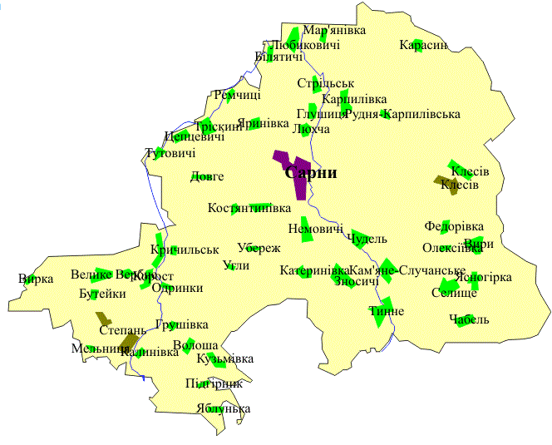

Рисунок 1.1 - Сарненський район Рівненської області
На теренах Рівненської області "Клесівський кар’єр нерудних копалин "Технобуд" працює з 1949 року, а почали видобувати граніти ще в 1903 році. Згодом, у 2004-му, Товариство увійшло до складу міжнародного компанії Lafarge, а з липня 2015 року після об’єднання французької компанії Lafarge зі швейцарською Holcim – до групи компаній LafargeHolcim. За свій вік завод пережив 6 періодів реконструкції, в результаті яких став потужним виробником щебеню і одним з найбільших гранітних кар'єрів в Україні.
На момент покупки Клесівського кар'єру, його річний обсяг продукції становив 270 тисяч тонн. Однак, після кількох років модернізації виробничого процесу, потужність підприємства зросла до 350 тисяч тонн на місяць.
Змн.
Арк.
№ докум.
Підпис
Дата
Арк.
16
ОМ-п01.04.2097-С.000 ПЗ



Рисунок 1.2 - Клесівський кар’єр нерудних копалин

Клесівський кар’єр — велике гірничодобувне підприємство, яке займається видобутком нерудних корисних копалин, таких як граніт, гнейс, лабрадорит. Площа Клесівського кар’єру 100 гектарів, а глибини 118 метрів. До 2019 року підприжмство займалося виключно добуванням граніту. Зараз також видобувають бурштин, щоб дістати будівельну породу. Це означає, що кар'єр використовується як джерело як бурштину, так і різних матеріалів для будівництва, забезпечуючи цінні ресурси для галузі будівництва. Інженерно-геологічні умови Клесівського кар’єру є унікальними і вимагають ретельного вивчення для безпечного та ефективного ведення гірничих робіт.
Клесівський розріз розташований в Українському щиті, який являє собою комплекс докембрійського фундаменту, що складається з гранітоїдів і гнейсів. Гірничий видобуток розташований на високому рельєфі, який складається з гранітно-гнейсових порід. Ці гірські породи зазнали інтенсивних тектонічних і метаморфічних процесів, у результаті чого утворилися складні структури та гірські масиви з різним ступенем міцності та стабільності.
Клесівський кар’єр характеризується крутими схилами з максимальним кутом 70 градусів, що потребує спеціального обладнання та техніки для забезпечення безпечних гірничих робіт. Глибина розкривних порід змінна і може сягати до 118 метрів на деяких ділянках, що також вимагає ретельного планування та виконання гірничих робіт.
Змн.
Арк.
№ докум.
Підпис
Дата
Арк.
17
ОМ-п01.04.2097-С.000 ПЗ

Таблиця 1.1- Види кар’єрних полів
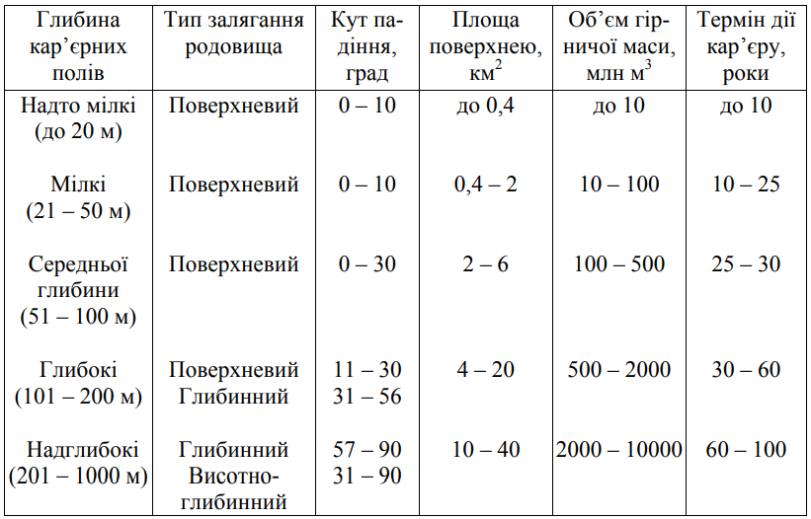

Геологічні та інженерні умови на Клесівському кар’єрі були ретельно проаналізовані та відстежені для забезпечення безпечних та ефективних гірничих робіт. Для пом’якшення ризиків, пов’язаних з видобутком корисних копалин у цьому складному середовищі, застосовано різні методи, такі як класифікація гірської маси, аналіз стійкості схилів і системи моніторингу. Загалом Клесівський кар’єр є прикладом того, як належне планування, аналіз і моніторинг можуть забезпечити безпечне та успішне ведення гірничих робіт у складних геологічних та інженерних умовах.
Щоб детальніше зупинитися на інженерно-геологічних умовах Клесівського кар’єру, варто зазначити, що гірничі роботи розташовані в зоні підвищеної сейсмічної активності. Це означає, що гірські масиви в цьому районі схильні до переміщення та деформації, що може становити значний ризик для гірничодобувної діяльності. Щоб зменшити цей ризик, гірничодобувна компанія запровадила низку систем моніторингу, які відстежують зміни в гірських масивах з часом.
Змн.
Арк.
№ докум.
Підпис
Дата
Арк.
18
ОМ-п01.04.2097-С.000 ПЗ

Однією з таких систем є SSR, який використовується для виявлення та моніторингу рухів у гірських масивах. SSR працює, випромінюючи електромагнітні хвилі, які проникають у скельні масиви та відбиваються назад до приймача. Аналізуючи відбиті хвилі, система може виявляти зміни в положенні та орієнтації гірських масивів, що дозволяє гірничодобувній компанії вживати відповідних заходів для забезпечення безпеки працівників і обладнання.
Ще одним важливим фактором, який слід враховувати в інженерно-геологічних умовах Клесівського кар’єру, є наявність ґрунтових вод. Гірничодобувні роботи розташовані в зоні великої кількості опадів, що може призвести до значного просочування води в гірські масиви. Це може призвести до дестабілізації схилів та інших гірських утворень, що може становити значний ризик для гірничодобувної діяльності.
Щоб зменшити цей ризик, компанія запровадила низку заходів щодо контролю інфільтрації води, таких як будівництво дренажних систем та ущільнення гірських масивів гідроізоляційними матеріалами. Щодоби з дна викачується в середньому 6000 метрів кубічних води. Крім того, компанія встановила системи моніторингу ґрунтових вод, щоб відстежувати зміни рівня води та гарантувати, що видобуток не впливає на місцеву гідрологічну систему.
Підсумовуючи, інженерно-геологічні умови на Клесівському кар’єрі є складними та вимагають ретельного планування, аналізу та моніторингу для забезпечення безпечного та ефективного ведення гірничих робіт. Гірничодобувна компанія запровадила ряд заходів для зменшення ризиків, пов’язаних з видобутком корисних копалин у цьому складному середовищі, включаючи системи моніторингу, дренажні системи та заходи з гідроізоляції.
Крім вищезазначених факторів, Клесівський кар’єр також стикається з екологічними проблемами, які потребують вирішення. Видобуток потенційно може спричинити утворення значної кількості пилу, шуму та інших забруднюючих речовин, які можуть мати негативний вплив на навколишнє середовище та місцеві громади.
Щоб пом’якшити цей вплив, компанія запровадила низку заходів для мінімізації викидів пилу та шуму, таких як використання систем розпилення води для придушення пилу та будівництво шумових бар’єрів навколо шахти. Компанія також регулярно контролює якість повітря та рівень шуму, щоб переконатися, що викиди знаходяться в допустимих межах і не становлять ризику для здоров’я працівників або навколишніх громад.
Змн.
Арк.
№ докум.
Підпис
Дата
Арк.
19
ОМ-п01.04.2097-С.000 ПЗ

Ще однією екологічною проблемою Клесівського кар’єру є поводження з пустою породою та хвостами. Ці матеріали можуть містити важкі метали та інші забруднюючі речовини, які можуть просочуватися в навколишнє середовище та забруднювати воду та ґрунтові ресурси.
Щоб вирішити цю проблему, гірничодобувна компанія запровадила низку заходів щодо поводження з порожньою породою та хвостосховищами, наприклад будівництво облицьованих сховищ і впровадження суворих протоколів поводження з відходами. Компанія також регулярно контролює якість води та ґрунту, щоб переконатися, що відходи не забруднюють місцеве середовище.
Таким чином, інженерно-геологічні умови на Клесівському кар’єрі становлять низку проблем, якими необхідно ретельно керувати для забезпечення безпечних та ефективних гірничих робіт. На додаток до цих проблем, видобуток також стикається з екологічними проблемами, які необхідно вирішити, щоб мінімізувати вплив на навколишнє середовище та місцеві громади. Гірничодобувна компанія вжила низку заходів, щоб зменшити ці ризики та забезпечити безпечне, стійке та відповідальне проведення гірничодобувної діяльності.

  - Машини та обладнання для роботи на кар’єрі

У гірничовидобувній галузі загалом, а зокрема на підприємствах, які видобувають корисні копалини відкритим способом, зосереджена значна кількість різноманітної техніки для виконання різних процесів, таких як видобуток, транспортування та переробка великих об’ємів гірської маси. На гірничих підприємствах постійно впроваджують нові, високопродуктивні машини для різних етапів гірничих робіт, включаючи автоматизовані і механізовані процеси допоміжних робіт.
Змн.
Арк.
№ докум.
Підпис
Дата
Арк.
20
ОМ-п01.04.2097-С.000 ПЗ

Розробка кар’єрів — це процес видобутку гірських порід, піску чи інших корисних копалин із земної поверхні для будівельних цілей. Цей процес передбачає використання різних машин і обладнання для виконання різних завдань. У цьому рефераті ми обговоримо машини та обладнання, які використовуються для роботи в кар’єрі.
Першою машиною, яка використовується в процесі розробки кар’єрів, є екскаватор. Ця машина використовується для видалення верхнього шару ґрунту та оголення гірських порід під ним. Екскаватори - самохідна машина для розробки, переміщення грунтів, гірських порід, корисних копалин і різних сипких та кускових матеріалів. Оператор використовує стрілу, щоб зачерпнути ґрунт і каміння та помістити їх у вантажівку чи інше обладнання для транспортування.
Після того, як скелі оголені, їх розбивають на більш дрібні частини за допомогою гідромолота. Гідромолоти — це гідравлічні машини, які за допомогою великого молота дроблять каміння на дрібніші частини, які легше керувати. Цей процес важливий, оскільки він полегшує транспортування гірських порід до переробного заводу.
Після того, як породи були розбиті, вони транспортуються на переробний завод за допомогою конвеєрної стрічки. Конвеєрні стрічки — це довгі безперервні стрічки, які використовуються для транспортування матеріалів з одного місця в інше. Вони зазвичай використовуються в кар’єрах, оскільки вони ефективні та економічно вигідні.
На переробному заводі гірські породи подрібнюють на більш дрібні частини за допомогою дробарки. Дробарки — це машини, які використовують велику кількість сили, щоб розбити гірські породи на дрібніші, легші шматки. Цей процес важливий, оскільки він полегшує транспортування каміння до місця призначення.
Після того, як породи подрібнено, їх потім сортують за допомогою машини для просіювання. Просіювальні машини використовуються для розділення подрібнених порід на різні розміри. Цей процес важливий, оскільки він гарантує, що каміння має правильний розмір для використання за призначенням.
Зрештою, каміння потім транспортують до місця призначення за допомогою вантажівок або іншого обладнання. Вантажівки є найпоширенішим способом транспортування каміння, оскільки вони ефективні та економічно вигідні[3].
Змн.
Арк.
№ докум.
Підпис
Дата
Арк.
21
ОМ-п01.04.2097-С.000 ПЗ

Таблиця 1.2 Характеристика питомих витрат на ведення гірничих робіт з переміщенням порід розкриву за межі кар’єру
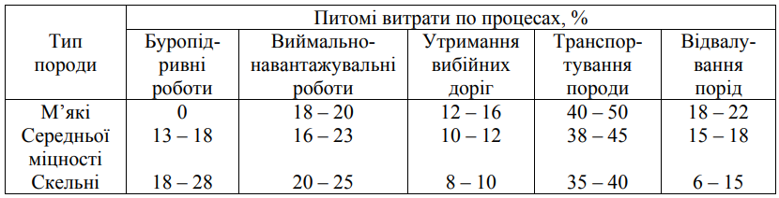

Також варто згадати про наявність підземних вод які можуть бути серйозною проблемою. Вода може накопичуватися в кар’єрній ямі, що може ускладнити доступ до гірських порід і мінералів, які знаходяться під нею. Крім того, надлишок води може створити небезпечне робоче середовище для працівників кар’єру. Для вирішення цієї проблеми використовуються насоси для відкачування води з кар’єру.
Насоси бувають різних типів і розмірів, і вибір насоса залежить від конкретних вимог кар’єру. Найпоширенішими типами насосів, які використовуються в кар’єрах, є заглибні насоси, відцентрові насоси та шламові насоси.
Підсумовуючи, процес розробки кар’єрів передбачає використання різних машин і обладнання для видобутку гірських порід із земної поверхні. Екскаватори, породоломи, конвеєрні стрічки, дробарки та сортувальні машини — усі вони необхідні для процесу розробки кар’єрів. Без цих машин було б неможливо ефективно та економічно ефективно видобувати та транспортувати каміння. Оскільки технологія продовжує розвиватися, цілком ймовірно, що будуть розроблені нові машини та обладнання для підвищення ефективності та безпеки процесу розробки кар’єрів.

  - Гідравлічний екскаватор ЕО-4123

Гідравлічний екскаватор ЕО-4123 - це будівельна машина, яка використовується для земляних робіт, демонтажу та транспортування матеріалів. Він має гідравлічний привід і можливий до важкотоннажної техніки.
Змн.
Арк.
№ докум.
Підпис
Дата
Арк.
22
ОМ-п01.04.2097-С.000 ПЗ

ЕО-4123 є універсальною машиною, яка може виконувати різноманітні завдання, такі як копання котлованів, вирівнювання поверхонь, видалення землі та гірського матеріалу, встановлення труб, будівництво дамб, траншеїв і т.д. Він має високу продуктивність та ефективність роботи в будь-яких умовах, що робить його незамінним у будівельній галузі.
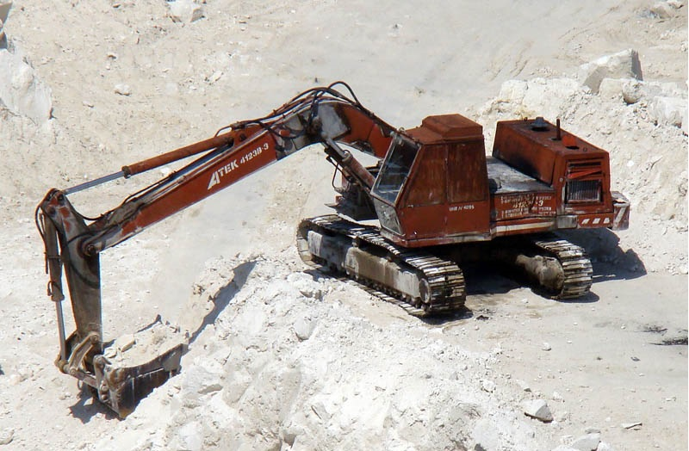

Рисунок 1.3 - Гідравлічний екскаватор ЕО-4123

ЕО-4123 має великий потенціал для роботи в складних умовах, таких як демонтаж і знесення конструкцій, роботи в кар'єрах, гірничих шахтах, на майданчиках з важкими підставами, а також виконання спеціальних завдань, таких як розривання скель, вивантаження руди та ін. матеріал.
Конструкція екскаватора ЕО-4123 дозволяє забезпечити високу точність і швидкість копання, а також підвищену маневреність і стійкість на нерівних поверхнях за рахунок використання гусеничного ходу. Для забезпечення безпеки оператора, в кабіні розміщені всі необхідні прилади та інструменти для роботи з машиною та її стану.
Змн.
Арк.
№ докум.
Підпис
Дата
Арк.
23
ОМ-п01.04.2097-С.000 ПЗ

Однією з головних переваг екскаватора ЕО-4123 є його висока продуктивність. Це дозволяє зменшити час виконання робіт, що зменшує витрати на будівництво та додатково прибуток. Крім того, завдяки великій ємності ковша, екскаватор ЕО-4123 може використовувати роботу з великою кількістю матеріалу, що також додає його ефективність.
Загалом, гідравлічний екскаватор ЕО-4123 є потужним і надійним інструментом для виконання будівельних та земляних робіт. Він дозволяє виконувати завдання швидко і ефективно, забезпечуючи високу якість і точність роботи.
Основні технічні характеристики екскаватора ЕО-4123:

- маса - 121 тонна;
- потужність двигуна - 890 кВт;
- ємність ковша - 6 кубічних метрів;
- максимальна глибина копання - 10,5 метрів;
- максимальна висота розвантаження - 11,5 метрів;
- швидкість руху - 3,2 км/год.

  - Технічні характеристики екскаваторів

Класифікація одноківшевих екскаваторів базується на наступних критеріях:
за видом робочого обладнання - пряма чи зворотна лопата, драглайн, грейфер; типу ходового оснащення - автомобільні, пневмоколісні, гусеничні, крокуючі; системою управління - механічні, гідравлічні, пневматичні, електричні; місткістю ковша - 0,15; 0,25; 0,4; 0,5; 0,65; 1,0; 1,25; 1,6; 2,5 м³
Змн.
Арк.
№ докум.
Підпис
Дата
Арк.
24
ОМ-п01.04.2097-С.000 ПЗ

Гідравлічні екскаватори, порівняно з механічними, демонструють підвищену продуктивність праці на 15...20% і є більш ефективними при розробці щільних і мерзлих ґрунтів[4].
Екскаватори з прямою лопатою і поворотним ковшем в основному використовуються на екскаваторах 4–6 розмірних груп. Вони призначені для розробки ґрунту як вище, так і нижче рівня свого стояння і найчастіше використовуються для завантаження транспортних засобів. Головна сфера їх застосування - це кар'єрні роботи. Однак, для навантажувальних робіт, в більшості випадків, замість екскаваторів використовують фронтальні навантажувачі, які є більш універсальними, маневренішими і продуктивнішими.
Найпоширенішим видом робочого обладнання на гідравлічних екскаваторах є зворотна лопата, яка використовується для розробки виїмок нижче рівня стояння екскаватора. Цей тип лопати використовується для розкопування траншей і котлованів з подальшим завантаженням матеріалу в транспортні засоби або вивантаженням у відвал.
Екскаватори з робочим обладнанням драглайн призначені для розробки ґрунту в каналах і котлованах з вивантаженням матеріалу відразу в відвал, насип або транспортні засоби.
Грейфер - це тип робочого обладнання, яке застосовується на екскаваторах і використовується для робіт в умовах з обмеженим простором, таких як ремонт або реконструкція будівель і споруд, викопування глибоких виїмок, наприклад, колодязів, котлованів для опор, розробка глибоких (до 20 м) вузьких траншей, зворотне засипання ґрунту та вантажно-розвантажувальні роботи.
На гідравлічних екскаваторах встановлюють жорстко підвішені грейфери, де необхідний тиск на ґрунт при врізанні створюється за допомогою гідроциліндрів робочого обладнання. Це дозволяє ефективно розробляти щільні ґрунти, незалежно від ваги грейфера.
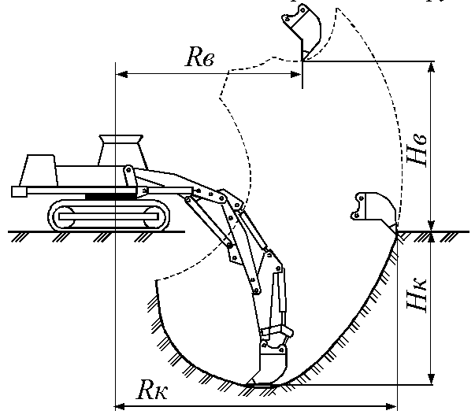
Рисунок 1.4 - Робочі параметри екскаватора

Головним застосуванням екскаваторів з робочим обладнанням у вигляді зворотної лопати є розробка ґрунту в нешироких каналах, невеликих котлованах та траншеях з крутими укосами.
Змн.
Арк.
№ докум.
Підпис
Дата
Арк.
25
ОМ-п01.04.2097-С.000 ПЗ

Характеристики роботи екскаваторів з робочим обладнанням у вигляді зворотної лопати включають такі параметри:
- Rк (найбільший радіус копання): Це відстань від центру обертання екскаватора до найвіддаленішої точки, до якої зворотна лопата може копати.
- Hк (найбільша глибина копання): Це максимальна глибина, на яку зворотна лопата може опускатись під час копання.
- Rв (найбільший радіус вивантаження ковша): Це максимальна відстань від центру обертання екскаватора до точки, на яку зворотна лопата може вивантажувати матеріал з ковша.
- Hв (найбільша висота вивантаження ковша): Це максимальна висота, на яку зворотна лопата може піднімати ковш для вивантаження матеріалу.
Ці параметри визначають межі руху та діапазон роботи зворотної лопати екскаватора.

  - Розрахунок сили різання ковшем екскаватора

Основними розрахунковими зусиллями для металевих конструкцій екскаватора будуть сили різання ґрунту зубами ковша.
Змн.
Арк.
№ докум.
Підпис
Дата
Арк.
26
ОМ-п01.04.2097-С.000 ПЗ

Сила різання ковшем екскаватора залежить від кількох факторів, таких як тип ґрунту, глибина копання, кут нахилу ковша, швидкість руху ковша та інші параметри.
Одним з найбільш поширених методів розрахунку сили різання є метод, який використовує коефіцієнт зчеплення ґрунту з ковшем. Цей коефіцієнт залежить від типу ґрунту та його вологості. Зазвичай, для різних типів ґрунтів використовують різні значення коефіцієнта зчеплення.
Основна формула для розрахунку сили різання ковшем екскаватора виглядає наступним чином:
$$F=K*A*ρ*V^{2}$$
F - сила різання ковшем;
K - коефіцієнт зчеплення ґрунту з ковшем, безрозмірна величина;
A - площа ковша;
$ρ$ - щільність ґрунту;
V - щільність ґрунту.
Залежно від типу ґрунту, значення коефіцієнта зчеплення може коливатися від 0,3 до 0,7. Для додаткової точності розрахунків, можна використовувати таблиці значень коефіцієнта зчеплення для різних типів ґрунтів.

Висновок
Розташований цей гранітний кар'єр у смт Клесів Сарненського району.
Граніти тут почали добувати ще з 1903 року, а активно - з 1949. За цей час заглибилися на 118 метрів - така глибина найбільшого в Україні та Європі кар'єра, що своєю площею дорівнює майже сотні футбольних полів і становить 100 гектарів.
Змн.
Арк.
№ докум.
Підпис
Дата
Арк.
27
ОМ-п01.04.2097-С.000 ПЗ

Щотижня на Клесівському кар’єрі нерудних копалин «Технобуд» проводять два-три вибухи. Для цього бурові установки роблять отвори по 10—15 метрів. А в день підриву в них заряджають спеціальну водоемульсійну рідину. Після вибухових робіт електричні ескалатори навантажують породу на «БелАЗи», які можуть вивезти по 50 тонн граніту за один раз. За день вони встигають розвезти 20 тисяч тонн: камінь - на обробку, а породу - на околиці Клесова. У рік підприємство виготовляє майже 6 мільйонів тонн продукції. У тому числі це різні фракції щебеню, гранітний відсів і бутовий камінь. З 2019 року в кар’єрі розпочався видобуток бурштину, щоб дістати будівельну породу, яка є основним напрямом діяльності кар'єру. Для запобігання затопленню щодня з дна кар'єру відкачують 6 тисяч кубометрів води.
В даному розділі проведено опис інженерно-геологічних умов на Клесівському кар’єрі та обладнання підприємства.

2 ЕЛЕКТРОПОСТАЧАННЯ ПІДПРИЄМСТВА

2.1 Характеристика умов проектування та розподілу електроенергії на підприємстві
Зм.
Арк.
№ докум.
Підпис
Дата
Арк.
28
ОМ-п01.04.2097-С.000 ПЗ

Розроб.
Лобань
Перевір.

Реценз.

Н. Контр.

Затверд.
Мейта

Електропостачання

Літ.
Аркушів

ІЕЕ ОМ-п01

Клесівський кар'єр розташований живиться від підстанції напругою 35 кВ. Джерело живлення для підприємства - підстанція напругою 35 кВ, і використовується трьохпровідна мережа для розподілу енергії по всьому підприємству.
Приєднання до системи електропостачання здійснено через 2 трансформаторні підстанцію ТМН 2500/35, яка перетворює напругу з 35 кВ на 6 кВ для внутрішнього розподілу електроенергії на підприємстві. Споживачі які потребують для живлення 380В забезпечені трансформаторними підстанціями ТМН 630 6/0.4.
Підприємство відноситься до категорії промислових підприємств, що займаються видобуванням та переробкою нерудних матеріалів. Особливості роботи включають постійну необхідність розроблення нових розкопок для доступу до покладів, великі обсяги земляних робіт та використання важкотехнічного обладнання для видобування та переробки нерудних матеріалів.
На кар'єрах, які займають величезний простір, розробка відбувається одночасно на багатьох уступах. Розташування гірничих машин і механізмів по всьому фронту робіт, як у горизонтальному, так і у вертикальному напрямку, ускладнює систему розподілу електричної енергії.
Для постійного переміщення фронту очисних та розкривних вибоїв необхідно переміщення основних машин і механізмів, таких як екскаватори, бурильні машини, вибійні конвеєри і т.д. Для їх електроживлення потрібні пересувні трансформаторні підстанції, пересувні силові та освітлювальні лінії електропередач, а також пересувні примикаючі пункти (ПП) та інші елементи.

Це дозволяє забезпечити неперервну роботу машин та механізмів при постійному зміщенні фронту робіт і забезпечує гнучкість та мобільність електричних систем в умовах кар'єрного середовища.
Екскаватори підключають до внутрішніх кар’єрних повітряних ліній 6 кВ через приключаючі пункти
Щодо режиму роботи обладнання, на підприємстві деяке обладнання працює в тривалому режимі, тоді як інше обладнання працює в короткочасному та повторно короткочасному режимах. В переліку наведено основне обладнання з активною потужністю, напругою живлення та коефіцієнтом потужності:
Змн.
Арк.
№ докум.
Підпис
Дата
Арк.
29
ОМ-п01.04.2097-С.000 ПЗ

Таблиця 2.1 – Характеристики обладнання
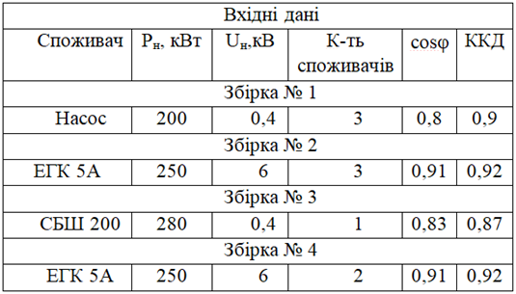

2.2 Розрахунок Освітлення
2.2.1 Метод питомої потужності

Для розрахунку методом питомої потужності[5] необхідно враховувати довжину та ширину приміщення, а також питому потужність, необхідну для забезпечення вимаганої освітленості:
Ремонтна майстерня 30*20*3,5
Визначаємо питому потужність
$$ω=\frac{Е_{н}}{3}…\frac{Е_{н}}{5}=\frac{5}{3}…\frac{5}{5}=1,66…1 Вт/м^{2}$$
$$Приймемо ω=1,2 Вт/м^{2}$$
$Е_{н}=5$ лк – нормативна освітленість
Потужність для освітлення приміщення
$$P_{осв}=ω∙S=1,2∙600=720 Вт$$
S – освітлювальна площа приміщення
$$S=L_{л}∙b=30∙20=600 м^{2}$$
Приймаємо лампу розжарювання БК-127-100-1
Змн.
Арк.
№ докум.
Підпис
Дата
Арк.
30
ОМ-п01.04.2097-С.000 ПЗ

Потужність 100 Вт
Світловий потік 1630 лм
Напруга 127 В
Визначаємо необхідну кількість світильників
$$N_{св}=\frac{P_{осв}}{P_{л}}=\frac{720}{100}=5.66$$
Приймаємо $N_{св}=6$
Визначаємо відстань між світильниками
$$l=\frac{L_{л}}{N_{св}+1}=\frac{30}{6+1}=4.3 м$$

2.2.2 Розрахунок освітлення прожекторним методом
Кар'єр 200*500 м
Визначаю світловий потік необхідний для створення на площі необхідної освітленості за формулою:
$$\sum{Ф}=E_{н}∙S∙Z∙k_{3}∙k_{вт}=1∙100000∙2∙1,35∙1,25=337500$$
Де, приймаю Ен = 1
S=200∙500 = $100000$, м2 , де А та В – довжина та ширина промислового майданчика
де k₃= 1,2... 1,5 - коефіцієнт запасу, k_{BT}= 1,15... 1,5 - коефіцієнт, що враховує втрати світла в залежності від конфігурації освітлюваної площі, Z = 1...3 - коефіцієнт нерівномірності освітлення.

Таблиця 2.2 – Тип світильника
Змн.
Арк.
№ докум.
Підпис
Дата
Арк.
31
ОМ-п01.04.2097-С.000 ПЗ

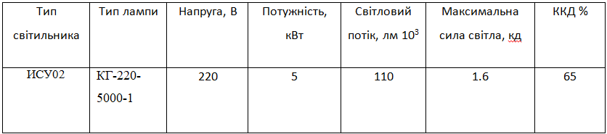
Визначаємо число прожекторів для освітлення даної площі:
$$N_{пр}=\frac{\sum{Ф}}{Ф_{л}∙ηпр}=\frac{337500}{110000∙0,65}=4.72$$
Приймаємо N_{пр} = 5 шт
Визначаємо висоту встановлення прожектора на щоглі
$$h≥\sqrt{\frac{I_{max}}{300}}=\sqrt{\frac{1600}{300}}=2,3$$

Розраховуємо потужність освітлення прожектора за формулами:
$$P_{po}=N_{св}∙P_{л}=5∙5=25$$

2.3 Розрахунок електричних навантажень
Розрахунок навантажень методом коефіцієнта попиту
${ P}_{p}=K_{п }∙\sum_{i=1}^{n}{P_{н.і.}}$ (2.2.1)
$$P_{p}=К_{п}∙Р_{ні}=0,9∙200=180 кВт$$

Якщо володіємо інформацією про коефіцієнт[2] корисної дії (ККД) кожного електроприймача, то можна використати формулу (2.2.2) для визначення розрахункового реактивного навантаження Q_{р} для кожного електроприймача, а також для обчислення сумарного реактивного навантаження на вузол.

$Q_{p}=P_{p}∙\tan{φ_{p}}$ (2.2.2)
$$\sin{φ=\sqrt{1-\cos^{2}φ }=\sqrt{1-0,8}=0,447}$$

$$tgφ=\frac{sinφ}{cosφ}=\frac{0,447}{0,8}=0,559$$
$$Q_{p}=P_{p}∙tgφ_{p}=P_{p}∙cosφ=180∙0,8=100,62 кВАр$$
Змн.
Арк.
№ докум.
Підпис
Дата
Арк.
32
ОМ-п01.04.2097-С.000 ПЗ

Необхідно визначити загальне розрахункове навантаження S_{р} для збірки. За допомогою додатка, керуючись значенням S_{р}, вибираємо трансформаторні підстанції, якщо підключення виконане через трансформатор. При виборі типу трансформатора звертаємо увагу на його сферу застосування та умови роботи[6]. Збірки нижчої напруги об'єднуються, утворюючи навантаження для збірок вищої напруги з урахуванням втрат, що виникають у трансформаторах.
$S_{p}=\sqrt{P_{p}^{2}+Q_{p}^{2}}$ (2.2.3)

$$S_{p}=\sqrt{P_{p}^{2}+Q_{p}^{2}}= \sqrt{{180}^{2}+{100,62}^{2}}=206,21 кВА$$

Таблиця 2.3– Розрахунок електричних навантажень
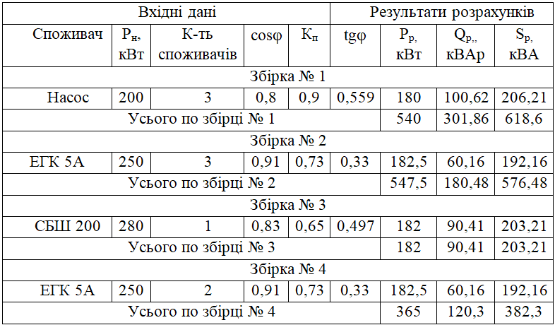
Щоб обрати загальний трансформатор розрахуємо ∑S_{р} кВА.
$$∑Sр= \sqrt{P_{p}^{2}+Q_{p}^{2}}=\sqrt{{1634.5}^{2}+{693.5}^{2}}=1775.36 кВА$$
ТМН-2500/35/6-10,Р_{ном}=2500кВА
2.4 Розрахунок електричних мереж
При розробці систем живлення та розподілу електроенергії зазвичай проводяться розрахунки, як електричні, так і механічні, для ліній електропередач[7].
Змн.
Арк.
№ докум.
Підпис
Дата
Арк.
33
ОМ-п01.04.2097-С.000 ПЗ

Перед вибором перетинів проводів і жил кабелів ліній електропередач (ЛЕП), необхідно скласти схему системи електропостачання підприємства, включаючи довжини всіх компонентів електричної мережі. З огляду на те, що робочий фронт і гірничі машини постійно зміщуються, а місце прикладення навантажень у електричній мережі змінюється, схему електропостачання розробляють для найбільш несприятливого розташування машин, коли втрати напруги в мережі досягають максимального значення. При цьому вважається, що електричні навантаження можуть бути зосереджені в кінці магістральних ліній на певній відстані одне від одного, що випливає з особливостей технології виконання робіт.
Вибір перетину проводів та жил кабелів здійснюється з урахуванням технічних і економічних факторів. Технічні фактори, що впливають на вибір перерізу, включають:
- Здатність провідника витримувати тривале навантаження при нормальному та аварійному режимах, з урахуванням допустимого перегріву.
- Термічна стійкість провідника при короткому замиканні.
- Втрати напруги в провідниках через струм, що протікає через них, у нормальному, аварійному та аварійному режимах.
- Механічна стійкість провідника до механічного навантаження.
- Коронування в мережах з напругою 35 кВ і вище, яке залежить від напруги, перерізу провідника та навколишнього середовища.
Економічні фактори включають:
- Економічна щільність струму, яка впливає на витрати електроенергії та вартість провідників.
При виборі перетину проводів та жил кабелів враховуються ці технічні та економічні фактори.
При виборі перетину проводів для повітряних стаціонарних ліній електропередач (ЛЕП) з напругою 6 і 10 кВ, враховуються економічна щільність струму. Після цього проводиться перевірка обраного перетину з урахуванням умов нагрівання. Далі, вся мережа ЛЕП перевіряється на відповідність припустимим втратам напруги.
Змн.
Арк.
№ докум.
Підпис
Дата
Арк.
34
ОМ-п01.04.2097-С.000 ПЗ

Для повітряних ліній електропередач (ЛЕП) з напругою до 1000 В, проводяться розрахунки з урахуванням втрат напруги і перевіряються в умовах нагрівання, а також економічної щільності струму при тривалому використанні максимального навантаження, яке перевищує 4000-5000 годин на рік. Крім того, встановлюється відповідність перетину проводів вимогам захисту ЛЕП, і мережа перевіряється на відключення мінімальних значень струмів короткого замикання за допомогою релейного захисту.
При виборі стаціонарних кабельних ліній з напругою 6 кВ, критеріями вибору є економічна щільність струму. Після вибору проводиться перевірка відповідності умовам нагрівання з урахуванням поправок на умови прокладки, а також перевірка термічної стійкості при струмах короткого замикання і втратами напруги. У випадку переносних кабельних ліній, вибір здійснюється на основі аналізу умов нагрівання, термічної стійкості при струмах короткого замикання і втрат напруги.
При виборі кабельних ліній з напругою до 1000 В застосовуються аналогічні принципи, як при виборі повітряних ліній з такою ж напругою.
При виборі перетину проводів і жил кабелів, розрахунковий струм навантаження групи електроприймачів визначається за таким способом:

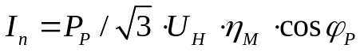 (2.3.1)
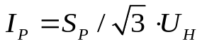 (2.3.2)
де Р_{р}, S_{р} - розрахункові навантаження для даного елемента мережі, кВт; кВА; U_{H} - напруга мережі, кВ; η_{м} - ККД мережі (для повітряних ЛЕП, 0,94...0,95; для-гнучких кабелів 0,97...0,99; cosφ_{р} - розрахунковий коефіцієнт потужності для даного елемента мережі.

Таблиця 2.4 – Вихідні дані для розрахунку електричних мереж підприємства
Змн.
Арк.
№ докум.
Підпис
Дата
Арк.
35
ОМ-п01.04.2097-С.000 ПЗ

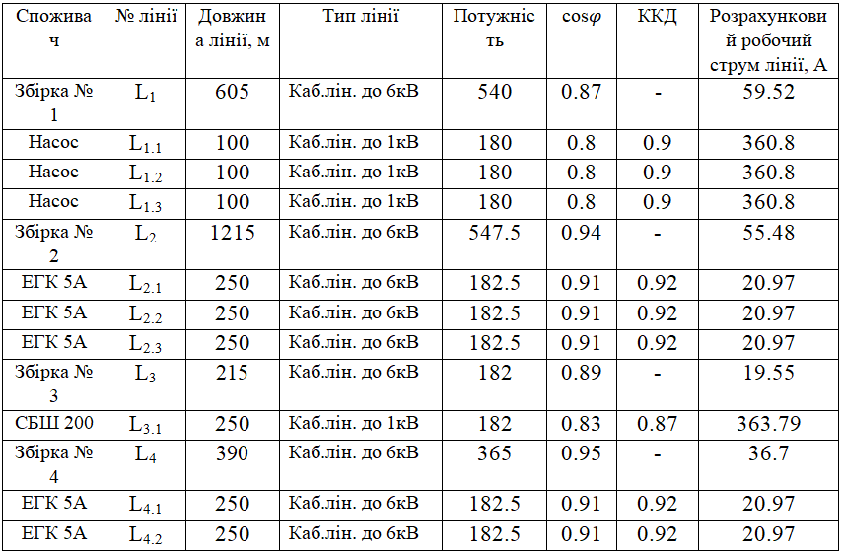
Розраховуємо за формулою 2.3.1 та 2.3.2 розрахунковий струм навантаження групи електроприймачів:
Змн.
Арк.
№ докум.
Підпис
Дата
Арк.
36
ОМ-п01.04.2097-С.000 ПЗ

$$І_{р1}=\frac{S_{p}}{\sqrt{3}∙U_{н}}=\frac{618.6}{\sqrt{3}∙6}=\frac{618.6}{10.39}=59.52 А$$

Вибір перетину провідників і жил кабелів за нагрівом

Для вибору перетину провідників з огляду на нагрівання проводиться порівняння розрахункового струму Iр з довготривалими припустимими струмами навантаження, які вказані для стандартних перетинів проводів у таблицях Правил улаштування електроустановок (ПУЕ).
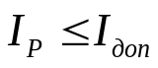 (2.3.3)

Для ЛЕП, яка приймає на себе всю або частину навантаження від несправної лінії, розрахунковий струм враховується для післяаварійного режиму. При розрахунках післяаварійного режиму, розрахунковий струм (І_{р.а.}) може бути визначений як 2І_{р} у випадку 100% резервування, або розраховується залежно від ступеня резервування за допомогою відповідних розрахунків.

Вибір елементів електричної мережі за механічною міцністю

При проектуванні повітряних ЛЕП застосовують типові конструкції пересувних і стаціонарних опор, для яких рекомендовані специфічні перетини проводів[8].
Мінімальний перетин провідників для повітряних високовольтних ліній повинен відповідати вимогам механічної міцності і складає не менше 25 мм² для сталево-алюмінієвих проводів і 35 мм² для алюмінієвих проводів. У випадку повітряних ЛЕП з напругою до 1000 В, мінімальний перетин сталево-алюмінієвих проводів рекомендується 10 мм², алюмінієвих - 16 мм², а сталевих багатодротових - 25 мм².
Для живлення мінімальні значення перерізу силових кабелів шахтних дільничних розподільних мереж з напругою до 1000 В, відповідно до механічної міцності, рекомендується приймати наступні:
Змн.
Арк.
№ докум.
Підпис
Дата
Арк.
37
ОМ-п01.04.2097-С.000 ПЗ

механізмів, змонтованих на спеціальних візках у складі загального електропоїзда, не менше 10 мм²;
окремих встановлених механізмів, що періодично переміщуються не менше 16 мм².

Перевірка мережі за втратами напруги

Вибір перетину провідників для ЛЕП повинен враховувати економічні та технічні вимоги, включаючи умови забезпечення споживачів електроенергією необхідної якості. Одним з критеріїв є припустимі втрати напруги, які повинні бути в межах припустимих значень. Тому вибір або перевірка електричної мережі має забезпечити припустимі втрати напруги, щоб забезпечити якісне електропостачання споживачів.
Для визначення втрат напруги в кабелі [В] проводиться розрахунок за допомогою формули.

$$X_{L}=x_{0}∙L$$
$$X_{L1}=0.4∙0.605=0.242 Ом$$
$$R_{L}=r_{0}∙L$$
$$R_{L1}=0.89∙0.605=0.538 Ом$$

$${∆U}_{г.к1}=\frac{P_{p}∙R_{L}+Q_{p}∙X_{L}}{10∙U_{н}^{2}}=\frac{540∙0.538+301.2∙0.242}{10∙36}=1$$

Р_{Н} - потужність всіх електроприймачів, що живиться цим кабелем [кВт];
Змн.
Арк.
№ докум.
Підпис
Дата
Арк.
38
ОМ-п01.04.2097-С.000 ПЗ

L_{г.к}. – довжина кабелю [м];
γ=50 [м/(Ом•мм2)] – питома провідність мідного кабелю (γ=32 для алюмінієвих жил);
S_{г.к.} - переріз кабелю [мм2];
U_{Н} - номінальна напруга мережі, для якої розраховуються втрати напруги [В];
Остаточний вибір перетинів проводів і жил кабелів

Розрахунок розподільної мережі дільниці може бути узагальнено і представлено у вигляді таблиці, в якій будуть вказані основні розрахункові параметри елементів мережі. Також у таблиці будуть вказані мінімальні значення перетинів провідників, які будуть обрані залежно від різних умов для кожної лінії, а також марка або тип остаточно обраного проводу чи кабелю. Таким чином, таблиця розподільної мережі міститиме всю необхідну інформацію для проведення розрахунків та вибору оптимальних параметрів для кожного елемента мережі.

Змн.
Арк.
№ докум.
Підпис
Дата
Арк.
39
ОМ-п01.04.2097-С.000 ПЗ

Таблиця 2.5 – Остаточний розрахунок мережі

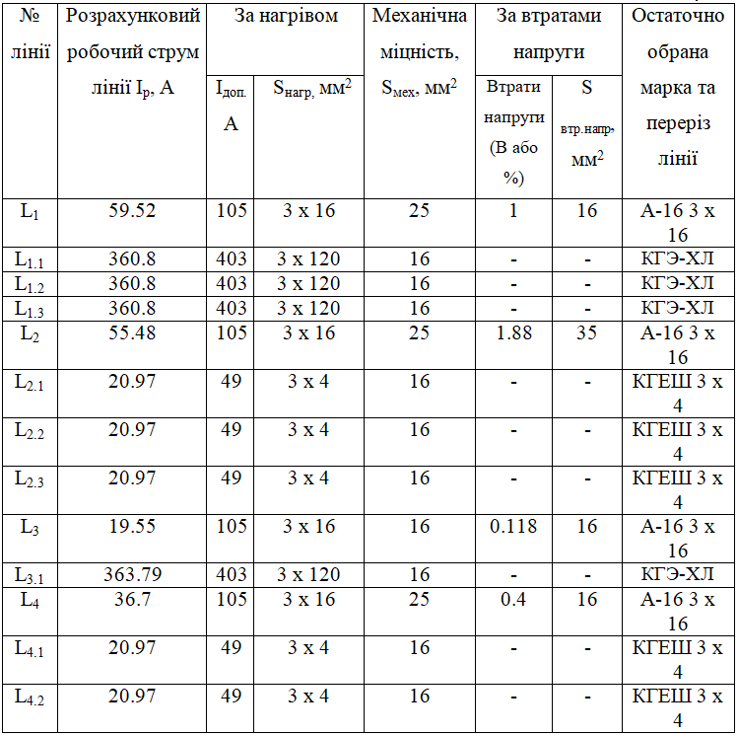

2.5 Розрахунок струмів КЗ
Підготувати розрахункову схему заміщення (рис. 2.5.1) на основі схеми підприємства. У цій схемі визначити характерні точки, в яких планується розрахувати струми короткого замикання (КЗ), та позначити їх.
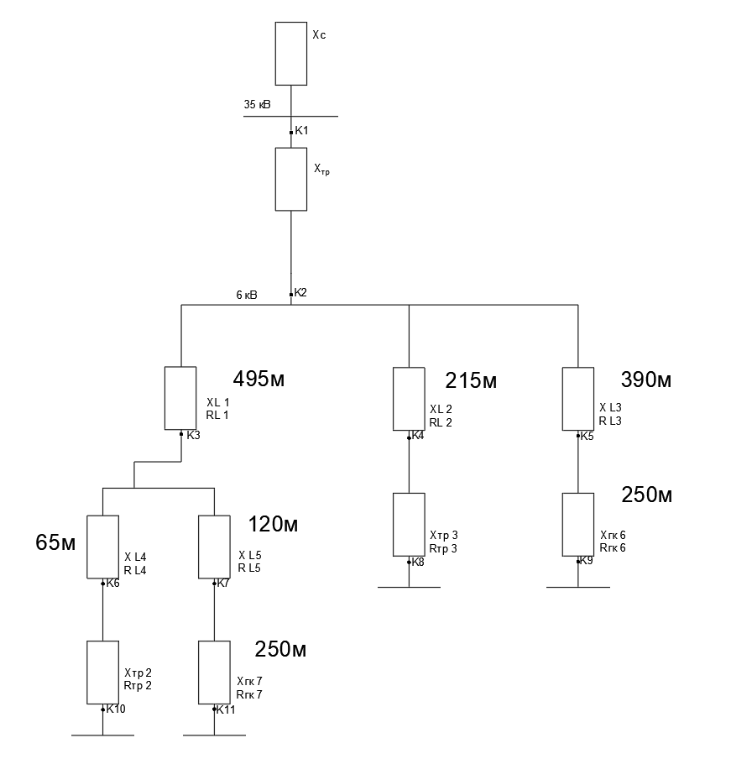
Рисунок 2.1 – Схема заміщення для розрахунку точок КЗ

Визначити опір всіх компонентів мережі (живильної системи, силових трансформаторів, повітряних та кабельних ліній), які входять до короткозамкнених ланцюгів згідно з обраним методом розрахунків.
Величина активного опору лінії визначається за довідниковими даними (додаток 73-74) або в залежності від перерізу (R = r0∙L =1000∙γ∙S∙L). Величина реактивного опору лінії визначається за питомим опором (X = x0 ∙ L). Питомий індуктивний опір лінії (може бути прийнято за додатками 73, 76 або для повітряних ЛЕП напругою до 1 кВ - 0,32; до 10 кВ - 0,35; 35 кВ і вище - 0,4; для кабельних ЛЕП напругою до 1 кВ - 0,07; до 10 кВ - 0,08, Ом/км).
Змн.
Арк.
№ докум.
Підпис
Дата
Арк.
40
ОМ-п01.04.2097-С.000 ПЗ

Таблиця 2.5 Опори елементів мережі у відносних базисних одиницях
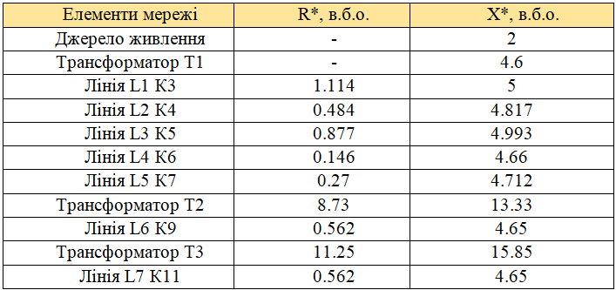
Розрахунок для L1:
$$r= \frac{1000}{32∙S}= \frac{1000}{32∙35}=0.893$$
У якості вхідних значень для базових напруг приймаються напруги з генераторів, які враховують втрати напруги на рівні 5% при передачі. Базова напруга використовується у формулах і виражається в кіловольтах. Базові струми розраховуються в кілоамперах, оскільки в чисельнику використовується потужність у мегаватах, а в знаменнику - напруга в кіловольтах.
Змн.
Арк.
№ докум.
Підпис
Дата
Арк.
41
ОМ-п01.04.2097-С.000 ПЗ

Для різних точок короткого замикання можуть існувати однакові базисні струми, які позначаються нижнім індексом, відповідним кожній точці від 1 до 8. Це пояснюється тим, що напруга для деяких точок залишається незмінною. Аналогічно проводимо розрахунки опор для інших елементів мережі і заносимо отримані дані в таблицю.
Під час розрахунку струмів короткого замикання в шахтних мережах з ізольованою нейтраллю трансформатора, проводиться визначення найбільшого можливого трифазного та найменшого можливого двофазного струму короткого замикання.

Для вибору рудничної комутаційної апаратури, струми трифазного короткого замикання (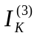) розраховуються з метою забезпечення необхідної комутаційної (вимикаючої) здатності, а також з урахуванням термічної та електродинамічної стійкості при максимальних струмах короткого замикання в місці встановлення комутаційної апаратури.
Змн.
Арк.
№ докум.
Підпис
Дата
Арк.
42
ОМ-п01.04.2097-С.000 ПЗ

Струми двофазного короткого замикання (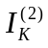) визначаються в кінці захищеної дільниці мережі, зокрема для пускачів - на затискачах двигунів, а для автоматичних вимикачів - у кінці зони дії максимального захисту автомата. Це робиться з метою перевірки надійності спрацьовування (чутливості) вибраних уставок захисту.
Cтруми короткого замикання
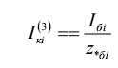
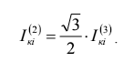
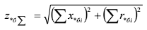
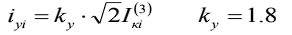

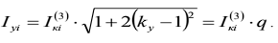

Задатися базисною потужністю.

Всі опори будуть приведені до цієї величини, яка може бути кратною до 10 (10, 100, 1000 МВА) і практично визначається потужністю генераторів джерела живлення.
Частіше за все в РР приймають
$$S_{b}=100 МВА$$
$S_{c}=50 МВА$

S_{б} = 100 МВА. Значення S_{б} - тільки одне на весь розрахунок. Базисна потужність підставляється в формули в МЕГАВольт-Амперах.
Визначити базисні напруги .

$$U_{n1}=35 U_{n2}=6 U_{n3}=0.38$$
$$U_{b}=1.05*U_{n}$$
$$U_{b1}=1.05*35=36.75 кВ {Ub}_{2}=1.05*6=6.3 кВ$$
$${Ub}_{3}=1.05*0.38=0.4 кВ$$
Визначити базисні струми.

$$I_{b1}=\frac{S_{b}}{\sqrt{3}*U_{b1}}=\frac{100}{\sqrt{3}*36.75}=1.571 кА$$

Визначити еквівалентні повні опори у відносних базисних одиницях до точок Короткого Замикання.
$$L_{1}=0.495 L_{2}=0.215 L_{3}=0.39 L_{4}=0.065$$
$$L_{5}=0.12 L_{6}=0.25 L_{7}=0.25$$
$$x_{01}=0.4 x_{02}=0.08$$

Точка К1
$$X_{bs1}=\frac{S_{b}}{S_{k}}=\frac{100}{50}=2 в.б.о.$$
$$Z_{b1}{=X}_{b1}=2 в.б.о.$$
Визначення струмів та потужностей КЗ.
Струм трифазного короткого замикання визначається базисним струмом у точці короткого замикання (згадано в пункті 3 цього розрахунку) та повною опором, вираженою у відносних базисних одиницях до точки короткого замикання (згадано в пункті 4 цього розрахунку).
Змн.
Арк.
№ докум.
Підпис
Дата
Арк.
44
ОМ-п01.04.2097-С.000 ПЗ

$${Ik}^{<3>}=\frac{Ib}{Zb}$$
$${Ik}^{<3>}1=\frac{1.571}{2}=0.786 кА$$
Інші значення струмів можна отримати шляхом перерахунку відповідного струму короткого замикання.
Струм двофазного КЗ
$${Ik}^{<2>}1=\frac{\sqrt{3}}{2}*{Ik}^{<3>}$$
$${Ik}^{<2>}1=\frac{\sqrt{3}}{2}*0.78=0.68кА$$ Миттєве значення ударного струму КЗ
$$i=ky*\sqrt{2}*{Ik}^{<3>}$$
$$ky=1.8$$
$i1=1.8*\sqrt{2}*0.786=2 кА$
Діюче значення повного струму КЗ
$$Iy={Ik}^{<3>}*q$$
$$q=1.52$$
$$Iy1=0.786*1.52=1.194 кА$$
Таблиця 2.6 – Розрахунок струмів КЗ у відносних базисних одиницях
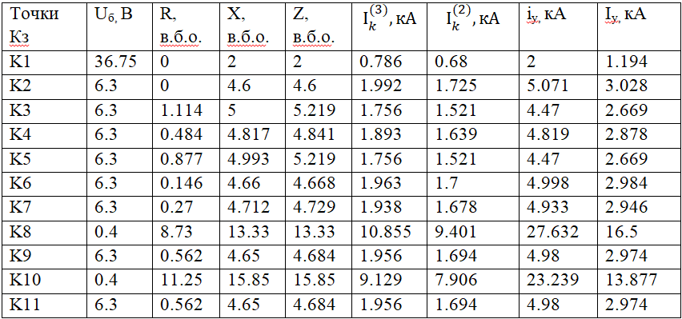

2.6 Вибір електричних апаратів
Змн.
Арк.
№ докум.
Підпис
Дата
Арк.
45
ОМ-п01.04.2097-С.000 ПЗ

Враховуючи умови експлуатації рудникового обладнання, обмеження можливого часу існування пошкодження в мережах у відповідності з вимогами галузевих нормативних документів вибір рудникового електрообладнання та уставок експлуатаційного захисту має свої особливості в порівнянні з загальнопромисловим обладнанням і розглядається окремо[9].
При проектуванні підстанцій, розподільних і перемикаючих пунктів розподільних електричних мереж необхідно орієнтуватись на застосування сучасних серій комплектних розподільних пристроїв (КРП) , підстанцій (КТП), комутаційних апаратів та апаратів експлуатаційного захисту в мережах до 1140 В.
Всі апарати, шини на підстанціях і розподільних пунктах повинні бути обрані за умови тривалої роботи (за номінальним струмом та напругою) і перевірені для режиму КЗ на термічну та динамічну стійкість.

Вибір роз’єднувачів
Для роз’єднувачів за номінальною напругою повинні виконуватись умови:
$U_{н.а.}≥U_{н.с}$;$U_{м.а}≥U_{р.м.}$ (2.5.1)
де $U_{н.а.}$ , $U_{н.с}$ - номінальна напруга відповідно апарату, що вибирається та напруга мережі; $U_{р.м.}$- максимально тривала робоча напруга; $U_{м.а}$- максимально допустима напруга апарата (можна прийняти для розрядників - 1,25U_{н}; для вимикачів, роз’єднувачів, ізоляторів – 1,15 U_{н},; для запобіжників, реакторів, трансформаторів струму і напруги, кабелів 1,1 U_{н}).
При виборі апаратів за струмом
$I_{н.а.}≥I_{р}$; (2.5.2)
де $I_{н.а.}$ - дається при розрахунковій температурі зовнішнього середовища θ_{о.с}= +35 ⁰C.

$I_{р}$- розрахунковий струм, як правило прирівнюється до номінального.
Струмоведучі частини й електричні апарати повинні бути динамічно і термічно стійкі при струмах КЗ:
$I_{max}≥I_{у}$ чи $і_{max}≥і_{у}$ (2.5.3)
де$I_{max}$, $і_{max}$- діюче значення й амплітуда максимально припустимого струму, що характеризують динамічну стійкість апарата; 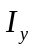, - діюче значення та амплітудне значення ударного стуму КЗ
$I_{t}⋅\sqrt{t}≥I_{∞}⋅\sqrt{t_{ф}}$ (2.5.4)
де $I_{t}$- струм термічної стійкості, що даний апарат може витримати без ушкодження протягом t (1…10,с) (приводиться в каталогах); $t_{ф}$- приймаємо 0,25 с.

Вибір автоматичних вимикачів у загальнопромисловому виконанні та уставок їх захисту
Автоматичні вимикачі є на відміну від плавких запобіжників, апаратами багаторазової дії, які споряджені пристроями витримки часу, забезпечуючи вибіркову дію захисту. Всі автомати мають в кожній фазі максимальне струмове реле прямої дії, що називається розчеплювачем. Останній складається із двох елементів: нагрівання на основі біметалічної пластинки, що забезпечує захист від перевантаження з витримкою часу і називається тепловим, і електромагнітного елементу, що виконує максимальний струмовий захист з витримкою або без витримки часу – струмову відсічку при струмах к. з.
На основі каталогів на автомати та технічних умов їх роботи вибір апаратів захисту виконується за трьома нижче наведеними умовами.
Змн.
Арк.
№ докум.
Підпис
Дата
Арк.
46
ОМ-п01.04.2097-С.000 ПЗ

$I_{н.а.}≥I_{р.}$;$U_{н.а}=U_{Н.M.}$;$І_{в.}≥1,2∙I_{K}^{(3)}$ (2.5.15)
де $I_{н.а.}$, $U_{н.а}$– номінальні струми та напруги автомата; $І_{в.}$ - граничний струм автомата, що вимикається; $I_{K}^{(3)}$- струм трифазного короткого замикання на вхідних затискачах автоматичного вимикача.
Необхідна додаткова перевірка на термічну та електродинамічну стійкість.
Струм уставки $I_{у.а.}$максимального захисту автомата обирають за умовою:
$$I_{у.а.}≥I_{п.max}+\sum_{і=1}^{К-1}{I_{н.і}} (2.5.16)$$
де: $I_{п.max}$- номінальний пусковий струм найбільш потужного електродвигуна; $\sum_{і=1}^{К-1}{I_{н.і}}-$сума номінальних струмів решти електроспоживачів.
Вибране значення уставки (Додаток 99) повинно бути перевірене на надійність вимикання автоматом струму двофазного короткого замикання $I_{K.min}^{(2)}$- у найвіддаленішій точці захищеної мережі за умовою
$${I_{K.min}^{(2)}}/{I_{y.а}}≥1,5 \left(1,25\right) (2.5.18)$$
Запобіжники в схемі не використовуються для захисту двигунів так як їх функціонал повністю заміщують автоматичні вимикачі які є більш гнучкими у параметрах захисту від перевантажень і струмів КЗ та налаштуванні. Крім цього є ризик виходу з ладу одного з запобіжників трифазного кола двигуна, що не призведе до його повного вимикання і як наслідок призведе до пошкодження споживача.
Вибір приключаючи пунктів.
Сучасна кар'єра використовує високоавтоматизоване обладнання, що працює на електричній енергії. Необхідність постійного переміщення фронту видобутку вимагає також переміщення основних машин і механізмів, таких як екскаватори, бурильні установки, транспортери і т.д[10]. Для живлення цих машин потрібні пересувні трансформаторні підстанції, пересувні лінії електропередачі та освітлення, а також пересувні пункти підключення і т.д. Це створює значні труднощі у забезпеченні електроенергією машин і комплексів, а також загального електропостачання кар'єру. Часті переключення кабелів екскаваторів з одного пункту підключення на інший, намотування і розмотування кабелю на барабані, підтягування кабелів - все це спричиняє механічний знос контактних з'єднань. Багаторазове переміщення також призводить до збільшення механічних навантажень на корпуси електрообладнання, кріплення електроапаратів та ізоляторів.
Змн.
Арк.
№ докум.
Підпис
Дата
Арк.
47
ОМ-п01.04.2097-С.000 ПЗ

Екскаватори підключають до внутрішніх кар’єрних повітряних ліній 6 кВ через приключаючі пункти. Визначаємо розрахунковий струм:
Змн.
Арк.
№ докум.
Підпис
Дата
Арк.
48
ОМ-п01.04.2097-С.000 ПЗ

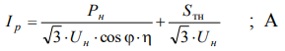

де $P_{H}$ – номінальна потужність двигуна екскаватора, кВт;
$S_{TH}$ – потужність трансформатора власних потреб, кВА.
Прийнятий приключаючий пункт стійкий до струмів к.з. Для насосів водовідливу:

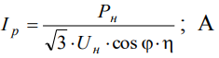

Таблиця 2.7 – Електричні апарати
Змн.
Арк.
№ докум.
Підпис
Дата
Арк.
49
ОМ-п01.04.2097-С.000 ПЗ

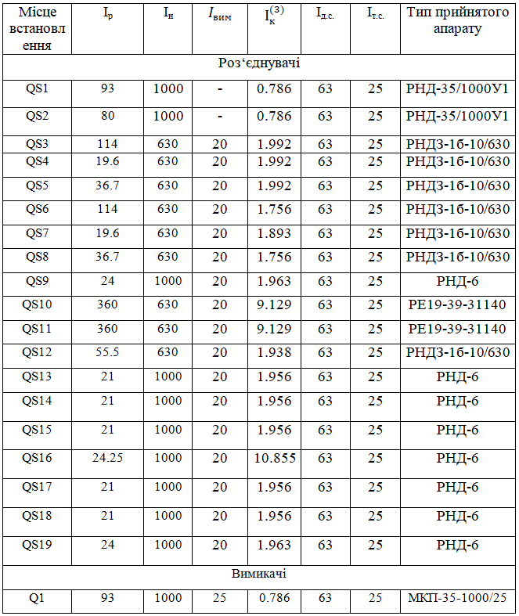

Таблиця 2.7 – Електричні апарати (продовження)
Змн.
Арк.
№ докум.
Підпис
Дата
Арк.
50
ОМ-п01.04.2097-С.000 ПЗ

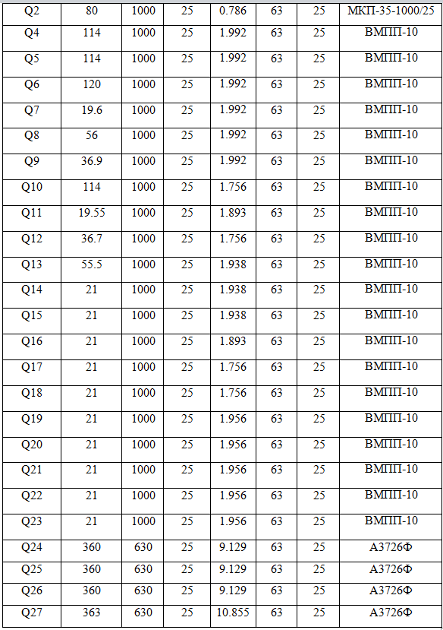

Таблиця 2.7 – Електричні апарати (продовження)
Змн.
Арк.
№ докум.
Підпис
Дата
Арк.
51
ОМ-п01.04.2097-С.000 ПЗ

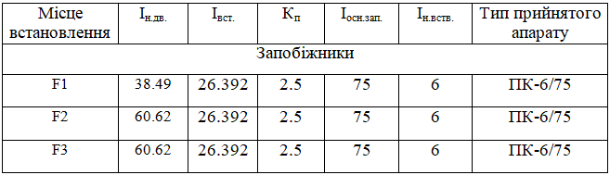

2.7 Основні енергетичні показники підприємства

Існує декілька методів для визначення витрат електроенергії у випадку розрахунку річних витрат активної електроенергії (W_{P}) та реактивної електроенергії (V_{P}) Клесівського кар'єру при максимальному навантаженні (T_{M}). Ці значення будуть розраховані на основі вхідних даних, таких як розрахункові значення активної потужності (P_{P}) та реактивної потужності (Q_{P}) групи споживачів, а також річна кількість годин використання максимального навантаження. Формули для розрахунку цих значень такі:
$$W_{P}=P_{P}∙T_{M}=1634,5∙6100=9970450 кВт$$
$$V_{P}=Q_{P}∙T_{M}=693,05∙6100=4227605 ВАР$$
де: P_{P} - активна складова;
Q_{P} - реактивна складова;
T_{M}- півгодинне максимальне навантаження.

Змн.
Арк.
№ докум.
Підпис
Дата
Арк.
52
ОМ-п01.04.2097-С.000 ПЗ

Висновок

Після оцінки результатів розрахунків, враховуючи техніко-економічні показники, було встановлено, що річні витрати активної електроенергії складають - 9 970 450 кВт, а реактивної електроенергії - 4 227 605 ВАР.
У процесі вибору електричного обладнання для підприємства були використані наступні типи апаратів: вимикачі, роз'єднувачі та запобіжники. Це обладнання відповідає нормативним вимогам і було вибрано з урахуванням споживання електроенергії на підприємстві. Провід А-16 використовується для підключення від ГПП до приключаючих пунктів та комплетних трансформаторних підстанцій (КТП). Натомість, для підключення до споживачів використовується кабель КГЕШ.
Отже, на основі розрахункових значень активного та реактивного навантаження було зроблено оцінку показників електроенергетичної системи. Результати показують, що підприємство відповідає нормативним вимогам та забезпечує надійний рівень захисту системи з використанням обраного електричного обладнання.

3 СПЕЦІАЛЬНА ЧАСТИНА
3.1 Літературний пошук
Зм.
Арк.
№ докум.
Підпис
Дата
Арк.
53
ОМ-п01.04.2097-С.000 ПЗ

Розроб.
Лобань
Перевір.

Реценз.

Н. Контр.

Затверд.
Сліденко

Спеціальна частина

Літ.
Аркушів

ІЕЕ ОМ-п01

Основна мета гірничої промисловості полягає в забезпеченні потреб промисловості у корисних копалинах шляхом впровадження ефективних технологій видобутку, транспортування й первинної переробки гірничої сировини. Сучасні кар'єри є високомеханізованими гірничими підприємствами, де використовуються бурові станки, одноківшеві й багатоківшеві екскаватори, виймально-транспортні машини, гідромонітори, землесосні снаряди і драги для здійснення основних та допоміжних видобувних і транспортних робіт. Одним із особливих рис сучасних кар'єрів є використання пересувних вибійних дробильно-сортувальних комплексів. Збільшення обсягів гірничого виробництва пов'язано з необхідністю розробки все менш багатих родовищ корисних копалин зі складними гірничогеологічними і гідрологічними умовами, освоєнням родовищ у віддалених і нежитлових районах з несприятливими кліматичними і метеорологічними умовами.
Машини віброударної дії використовуються в обладнанні дорожніх, будівельних та лісотехнічних машин. Вони дозволяють значно підвищити ефективність вторинного подрібнення порід на відкритих гірничих роботах, різноманітних розгалужених земляних роботах мерзлих ґрунтів, швидкісну пробивку розвідних свердловин, канав, розкриву вапнякових і сланцевих пластів, попереднє рихлення мерзлих ґрунтів у міських умовах забудови[1]. Використання віброударних машин для руйнування гірських порід дозволяє досягти суттєвого зростання продуктивності не шляхом збільшення потужності основних машин, а за рахунок збільшення енергії окремих ударів і частоти ударів при повному використанні потужності основних машин.
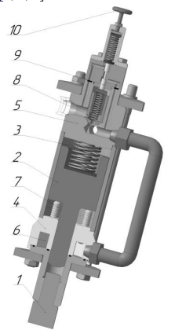
Змн.
Арк.
№ докум.
Підпис
Дата
Арк.
54
ОМ-п01.04.2097-С.000 ПЗ

Рисунок 3.1 - Конструктивна схема віброударного пристрою для руйнування гірських порід
Навісний віброударний пристрій складається з робочого органу 1, який включає долото з конічним наконечником. На верхню основу робочого органу прикладається періодичне ударне навантаження, яке виникає під дією сил тяжіння та сил повернення пружного елементу 3. Зворотнопоступальний рух ударної маси 2 здійснюється за допомогою гідроімпульсного привода, що складається з гідроциліндра 4 та генератора імпульсів тиску 5. У робочій порожнині гідроциліндра 4 створюється періодична зміна тиску амплітудою Δp=p1–p2, яка передається на плунжер гідроциліндра 4. Плунжер, під дією поточного тиску у порожнині 6 гідроциліндра 4, переміщує ударну масу 2, що призводить до деформації пружного елементу 3 та накопичення потенційної енергії від сил тяжіння. Після відкриття клапану другого каскаду робоча рідина зливається, що призводить до зниження тиску в робочій порожнині гідроциліндра 4. При цьому ударна маса 2 повертається в початкове положення, викликаючи ударну взаємодію з робочим органом 1. Енергія ударної взаємодії складається з потенційної енергії пружних сил та сил тяжіння. Налаштування тиску спрацювання p2 генератора імпульсів тиску 5 залежить від налаштування пружини, а з'єднання напірної гідролінії з відпускною лінією здійснюється за допомогою запірного елементу (клапана другого каскаду) у вигляді конусного золотника.
Змн.
Арк.
№ докум.
Підпис
Дата
Арк.
55
ОМ-п01.04.2097-С.000 ПЗ

У технологічних цілях для створення вібрацій найбільш поширені чотири типи приводів: інерційний (дебалансний), електромагнітний, гідравлічний та пневматичний. Вібраційні машини є механічними системами, які здійснюють коливальні рухи з метою виконання технологічних дій над оброблюваним середовищем. Ця тематика має широку наукову популярність, оскільки базується на фундаментальних науках, таких як теорія коливань, теорія пружності, математична фізика, електротехніка і динаміка машин. Вібротехнології знаходять застосування в різних галузях народного господарства та промисловості для вирішення різноманітних завдань.

Таблиця 3.1 - – Порівняння типів приводу вібраційних машин
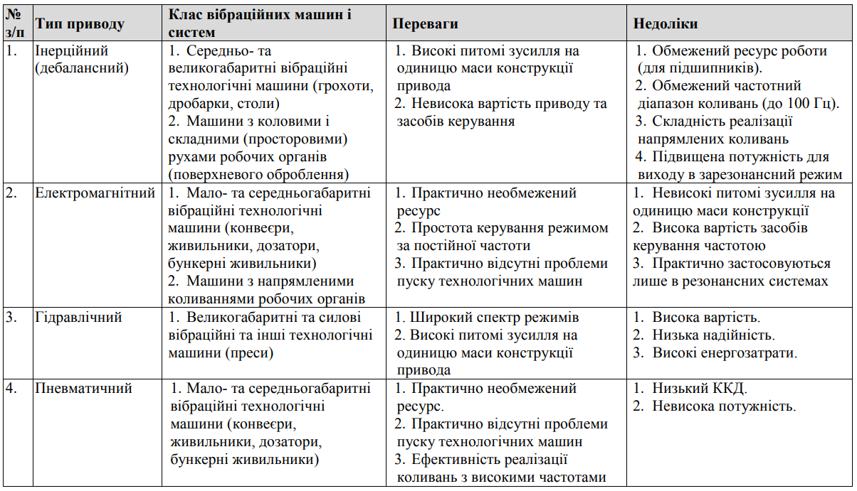
Особливу увагу заслуговує гідравлічний привід, який володіє найкращими силовими, функціональними та регулювальними характеристиками, а також дозволяє реалізувати імпульсні силові залежності за допомогою мехатронних систем. Цей привід успішно використовується в системах віброудару, оскільки його простота дозволяє створювати напрямлені коливання та формувати залежність зусилля збурення різного характеру. Проте, він має обмежений частотний діапазон роботи та високу вартість.
Набуває популярності перехід на гідроприводи, що включають систему керування на основі вільно програмованих контролерів, що є стійкою тенденцією в розвитку сучасних технологічних і мобільних машин. Ці гідроприводи можна віднести до класу механотронних, оскільки вони інтегрують механічні та гідравлічні компоненти, а також систему керування на базі електронних пристроїв та відповідне програмне забезпечення.
Змн.
Арк.
№ докум.
Підпис
Дата
Арк.
56
ОМ-п01.04.2097-С.000 ПЗ

На рисунку 3.2 зображена схема механотронного гідроприводу, який забезпечує програмне керування зусиллям на штоку гідроциліндра. Цей гідропривід може бути застосований у пресах різного призначення.
Система гідроприводу включає наступні компоненти: регульований насос 1, гідророзподільник 2, гідроциліндр 3 та контролер 4. Контролер 4, за допомогою підсилювача 5, керує електромагнітом 6, який з'єднаний з сервоклапаном 7 регулятора насоса 19. Регулятор 19 насоса 1 також містить золотник 8 з пружиною 9, який з'єднаний через гідролінію керування 20 з гідророзподільником 2. Додатково, через дросель 14 протікає зв'язок з баком, а через дросель 15 - з сервоциліндром 11. Сервоциліндр 11 керує положенням планшайби 13 насоса 1, на яку також впливає сервоциліндр 12, що підключений до виходу насоса 1. Контролер 4, за допомогою підсилювачів 17 та 18, керує гідророзподільником 2 з електромагнітним керуванням.
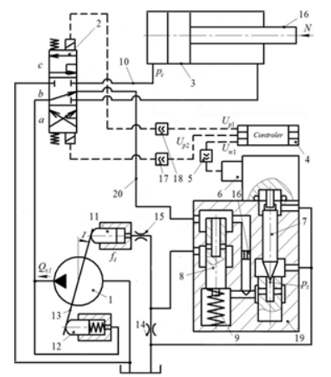
Рисунок 3.2 - Схема механотронного гідроприводу з програмним керуванням
Змн.
Арк.
№ докум.
Підпис
Дата
Арк.
57
ОМ-п01.04.2097-С.000 ПЗ

Працює механотронний гідропривід таким чином. При подачі сигналу "up2=max, up1=0" від контролера 4, гідророзподільник 2 переключається в позицію "а". Робоча рідина з насосу 1 поступає через гідророзподільник 2 до гідроциліндра 16, що приводить його у рух. Шток гідроциліндра контактує з заготовкою через пуансон. Злив робочої рідини з гідроциліндра 3 забезпечується через гідророзподільник 2 до бака.
Контролер 4, за допомогою підсилювача 5, подає сигнал на електромагніт 6, який впливає на сервоклапан 7 регулятора насосу 19. Через гідролінію 20 та дросель 16 робоча рідина поступає до сервоклапана 7. Сервоклапан 7 створює тиск (позначений як рх), який залежить від сигналу um1, що генерується контролером 4.
Тиск рх в сервоклапані 7 пропорційний тиску рс на вході гідроциліндра, що визначає зусилля N на штоку гідроциліндра 3. Змінюючи сигнал um, що подається контролером 4 на електромагніт 6 регулятора насосу 1, можна контролювати величину і закон зміни тиску рс та, відповідно, зусилля N в зоні обробки.
Змн.
Арк.
№ докум.
Підпис
Дата
Арк.
58
ОМ-п01.04.2097-С.000 ПЗ

Золотник 8 розподіляє частину подачі насосу Qn через дросель 15 до сервоциліндра 11 і через дросель 14 до бака. Сервоциліндри 11 та 12 керують положенням планшайби 13 насосу 1. Кут γ повороту планшайби 13 визначається подачею насосу Qn, яка має покривати витрату QC1 до гідроциліндра 3 та витрату Qp1 до регулятора 19.
Таким чином, змінюючи сигнали управління та закон зміни сигналу um, можна досягти необхідного закону зміни зусилля N на штоку гідроциліндра 3 при обробці заготовки.
На рисунку 3.3 представлений графік, який показує необхідний закон зміни зусилля N на штоку гідроциліндра 3 під час обробки.
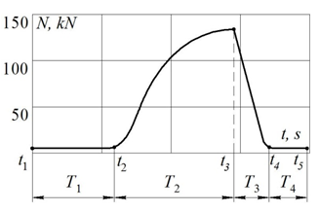
Рисунок 3.3 - Закон зміни зусилля на штоці гідроциліндра

Конструктивні виконання ковша активної дії

Для виконання земляних робіт в будівництві, а саме копання котлованів та траншей, часто застосовують одноківшевий екскаватор. Загальним недоліком одноківшевих екскаваторів при розробці мерзлих і твердих грунтів є необхідність мати додаткову машину для попереднього розпушування цих порід. В роботі розглянуті конструктивні схеми ковшів активної дії одноківшевих екскаваторів з ударними різальними частинами із закріпленими на них зубами, що встановлюються в нижній частині ковша і переміщуються по напрямним. Привід цих частин може здійснюватися ексцентриковими валами з гідромоторами або гідропульсаторами. Під їх дією та пружного буфера ударна різальна частина із закріпленими зубами здійснює зворотно-поступальний рух з частотою коливань 25…35 Гц і руйнує мерзлі або тверді породи. Гідравлічна рідина під тиском подається до гідромоторів або гідропульсаторів ковшів від гідравлічних насосів екскаватора. Наведені в роботі конструктивні схеми ковшів з ударними різальними частинами одноківшевих екскаваторів захищені патентами на корисні модель України. Застосування даних конструктивних схем дозволить розширити технологічні можливості одноківшевих екскаваторів щодо розробки мерзлих і твердих грунтів та знизити собівартість земляних робіт. Зниження собівартості робіт буде здійснюватися шляхом виключення з робочого циклу машин для попереднього розпушування твердих порід. В роботі представлено аналітичні залежності для розрахунку основних параметрів ковшів активної дії та продуктивності екскаваторів. Визначено параметри, залежні від властивостей грунту, що розробля ється, і конструктивних характеристик ковшів, які впливають на продуктивність машин. Метою роботи є розширення технологічних можливостей одноківшевих екскаваторів для розробки мерзлих і твердих грунтів та зниження собівартості цих робіт шляхом їх виконання без притягнення додаткових машин для попереднього розпушування твердих порід.
Змн.
Арк.
№ докум.
Підпис
Дата
Арк.
59
ОМ-п01.04.2097-С.000 ПЗ

Вiдомий кiвш екскаватора (Рис. 3.4), в якому для зниження опору ґрунту різанню зуби ковша встановлені з можливiстю поздовжнього переміщення. Привiд зубів здiйснюється за рахунок гiдравлiчних цилiндрiв, що надають рух кожному з зубів окремо.

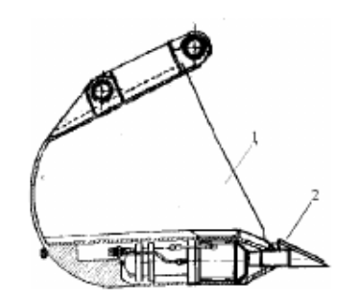
Рис. 3.4 - Конструкція ковша екскаватора з гідроударним пристроєм:
Змн.
Арк.
№ докум.
Підпис
Дата
Арк.
60
ОМ-п01.04.2097-С.000 ПЗ

1 – ківш екскаватора; 2 – ударні зуби;

Недолiками цієї конструкції є те, що гiдроцилiндри приводу зубів встановлюють в його днище, а це суттєво знижує робочий об’єм ковша. Також технологiчно значно ускладнюється як виготовлення самого ковша, так i технiчне обслуговування гiдроцилiндрiв, що встановленi в днище ковша.

3.2 Патентний пошук

Існує велика кількість патентів які стосуються активних ковшів.
Винахід[2] належить до гірничої промисловості, зокрема до обладнання для переміщення, транспортування та екскавації гірських порід і мерзлих ґрунтів.
Відомий ківш екскаватора, що містить бічні стінки, днище, козирок зі сполученими між собою гніздами, у яких установлено зуби з можливістю зворотно-поступального переміщення в осьовому напрямі під дією пружин і тиску рідини.
Відома конструкція ковша екскаватора дає змогу зменшити зношення зубів ковша і збільшити продуктивність екскавації шляхом перерозподілу навантажень на зуби за допомогою гідрорідини.
Використання ударних і статичних зубів, що чергуються, дає змогу знизити навантаження на активні зуби і зменшити їхню загальну кількість у ковші, що призводить до зниження енергоємності ковша.
Змн.
Арк.
№ докум.
Підпис
Дата
Арк.
61
ОМ-п01.04.2097-С.000 ПЗ

Однак у пропонованій конструкції активні зуби встановлені на одному рівні зі статичними. Активні та статичні зуби взаємодіють із породою одночасно. Статичні зуби впираються в незруйнований гребінь породи і ківш зупиняється, оскільки зусиль копання екскаватора недостатньо. Ударні зуби при цьому не можуть увімкнутися і процес руйнування забою припиняється.
Метою винаходу є зниження питомої енергоємності.

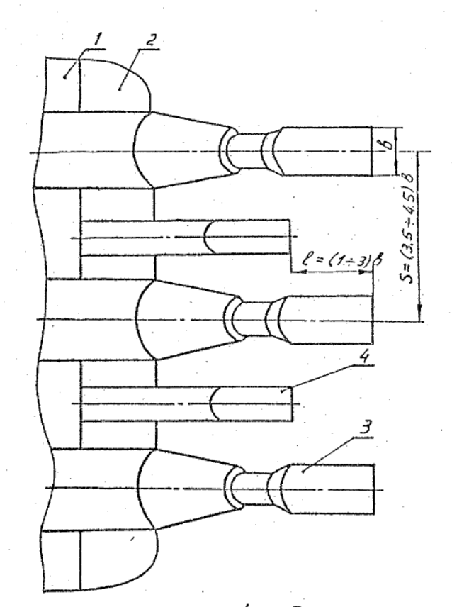
Рис. 3.5 - Екскаваторний ківш активної дії

Це досягається тим, що в екскаваторному ковші активної дії, який містить корпус, на робочій кромці якого встановлено ударні зуби та встановлені між ударними зубами статичні, зуби, встановлені так, щоб відстань між осями ударних зубів була в межах (3,5-4,5)b. a відстань від робочої крайки ковша до леза ударного зуба на величину (1-3)b більша, ніж відстань від робочої крайки ковша до леза статичного зуба, де в ударного зуба. ширина леза.
Змн.
Арк.
№ докум.
Підпис
Дата
Арк.
62
ОМ-п01.04.2097-С.000 ПЗ

Таке встановлення зубів дає змогу забезпечити мінімальну витрату енергії за гарантованого руйнування масиву.
Конструкції екскаваторних ковшів, у яких чергуються активні та статичні зуби, встановлені так, щоб відстань між осями активних зубів була в межах (3,5-4,5)b, а відстань від робочої крайки ковша до леза ударного зуба на величину (1-3)b більша, ніж до леза статичного зуба, невідомі.
Екскаваторний ківш(Рис. 3.5) активної дії містить корпус 1, на робочій кромці 2 якого встановлено ударні 3 і статичні 4 зуби. Статичні зуби 4 встановлені між активними 3 зубами так, щоб відстань між осями активних зубів 3 дорівнювала (3,5-4,5)b. a відстань від робочої кромки 2 ковша до леза активного зуба 3 на величину (1-3)b була більшою за відстань від робочої кромки 2 до леза статичного зуба 4, де ширина леза активного зуба. Пропонований ківш активної дії працює таким чином.
Ківш активної дії приводять у взаємодію з розроблюваним масивом. При цьому ударний зуб 3 впирається в породу. Коли зусилля на ударному зубі 3 перевищує зусилля ввімкнення пневмомолота, пневмомолот вмикається в роботу і завдає ударів по зубу 3, внаслідок чого останній впроваджується в масив на певну глибину. У місці контакту леза зуба 3 з масивом відбувається зминання матеріалу з утворенням ущільненого ядра. Під дією сил, спричинених тиском у ядрі, у масиві виникають тріщини, що поширюються в бік оголеної поверхні. Тріщини розвиваються не тільки в напрямку руху інструмента, а й у всі боки від нього, створюючи ослаблену зону в матеріалі ширшу, ніж ширина інструмента. Якщо в роботу включається два і більше ударних зуба 3. тріщини, що виникають у зоні їхньої дії, взаємно перетинаються і між зубами 3 залишається знеміцнений ударом гребінь 5. Оскільки відстань між осями ударних зубів у межах (3.5-4.5)b, взаємний вплив зубів 3 забезпечує розуміцнення і висоту гребеня 5, достатню для можливості його руйнування статичними зубцями 4.
Коли ударні зуби 3 впровадилися в масив на величину (1-3)b. починають працювати статичні зуби 4. Оскільки активні зуби 3 у площині руху виконавчого органу встановлені з випередженням відносно статичних зубів 4 на величину (1-3)b. статичний зуб 4 вступає у взаємодію з цілинкою, попередньо знеміцненою під дією активних зубів 3. Ківш екскаватора працює похило до масиву, що розробляється, тому зона Дії леза статичного зуба 4 буде вищою за зону Дії леза активного зуба 3 на величину h. де - висота непорушеної частини, що залишається після роботи активних зубів. Те саме відбувається, якщо статичні зуби встановлені вище за активні зуби 3 відносно передньої стінки ковша на величину h.
Змн.
Арк.
№ докум.
Підпис
Дата
Арк.
63
ОМ-п01.04.2097-С.000 ПЗ

Також розглянемо складові активного ковша такі як гідроударний пристрій[3].

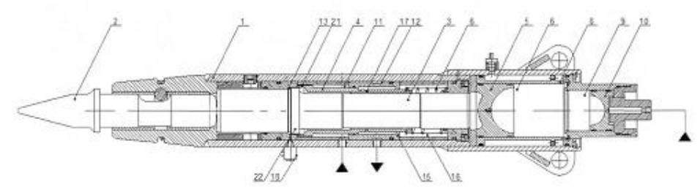
Рис 3.6 – Гідроударний пристрій

Корисна модель ставить за мету створити пристрій, який зменшує енерговитрати процесу руйнування гірських порід. Для вирішення цієї задачі запропоновано гідроударний пристрій, що містить блок адаптивного керування і корпус з отворами. У корпусі розташовані гідравлічні камери, які з'єднані з нагнітальною магістраллю, а також гідравлічна камера, яка з'єднана зі зливною магістраллю. Пристрій також має камеру демпфірування і інструментів, бойок, клапан та основний акумулятор.
Основним відмінністю є те, що до основного акумулятора додана додаткова камера, яка збільшує або зменшує його об'єм. У цій камері розміщений поршень, який може зберігати рівновагу між тиском газу в акумуляторі з одного боку та тиском рідини з напірної лінії з іншого боку. Поршень рухається залежно від зміни тиску рідини в камері демпфірування.
Змн.
Арк.
№ докум.
Підпис
Дата
Арк.
64
ОМ-п01.04.2097-С.000 ПЗ

Завдяки такій конструкції можна регулювати об'єм акумулятора та його енергію зарядки шляхом переміщення додаткового поршня в залежності від зміни тиску в камері демпфірування. Це дозволяє рівномірно використовувати енергію гідроударного пристрою, підвищує точність адаптації і зменшує енергоефективність процесу руйнування, що в свою чергу сприяє підвищенню продуктивності.
Гідроударний пристрій складається з корпусу 1(Рис. 3.6), в якому розташовані наступні компоненти в послідовному порядку: інструмент 2, бойок 3, клапан 4, поршень 5, розташований в стакані 6, який, у свою чергу, знаходиться в акумуляторі 8. Бойок зі сторони акумулятора за допомогою пружини 7 натисканий відповідно. Акумулятор 8 з'єднаний з додатковою камерою 9, в якій розташований додатковий поршень 10. Клапан 4 має два отвори, через які забезпечується зв'язок між нагнітальною порожниною 11 та зливною порожниною 12. Камера демпфірування 13 зв'язана через блок автоматичного керування 14, нагнітальну лінію 15, керований зворотний клапан 16 та паралельно розташований дросель 17 з додатковою камерою 9. Тиск у камері демпфірування 13 регулюється датчиком тиску 18.
Гідроударний пристрій працює в такий спосіб. В початковому положенні рідина, надходячи в камеру нагнітання 11 із нагнітальної магістралі 19 через отвори у клапані 4 проходить до зливної порожнини 12 і далі через зливну магістраль 20 на злив. При контакті інструмента з масивом із зусиллям підтискування, відбувається переміщення інструмента і бойка до моменту, коли буртик 22 бойка не спрягається з конічною поверхнею 23 клапана. При цьому виникає зусилля взводу спряжених бойка і клапана − під дією якого відбувається холостий хід з прискоренням бойка і клапана і зарядка акумулятора. Рух спряжених бойка і клапана проводиться доти, поки радіальні отвори в клапані не перекриються кромкою втулки на корпусі, що призводить до різкого перекриття витоку з камери гідроудару. Гідроудар супроводжується різким підняттям гідравлічного тиску в камері і під його дією бойок і клапан розстиковуються і далі стиснений газ в акумуляторі розганяє бойок в протилежну сторону до удару по інструменту.
Змн.
Арк.
№ докум.
Підпис
Дата
Арк.
65
ОМ-п01.04.2097-С.000 ПЗ

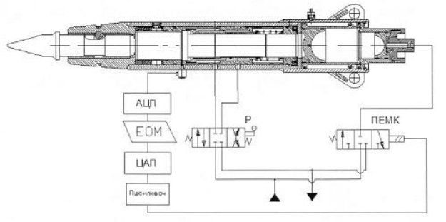
Рис. 3.7 - Електрогідравлічна схема управління
Після удару, пружина повертає клапан у вихідне положення, та цей цикл повторюється. Якщо масив стає менш жорстким, то тиск у демпфувальній камері 13 зростає, і датчик тиску 18 передає сигнал до ЕОМ. ЕОМ керує пілотним електромагнітним клапаном, який перемикає потік з-під торця штока блока адаптації на злив. Внаслідок цього, поршень 10 переміщується під дією газу у акумуляторі, що збільшує об'єм камери акумулятора. Це зменшує ступінь стиснення газу в акумуляторі та, відповідно, зменшує енергію зарядки акумулятора.
Пристрій [4] є компонентом віброзахисту, який розроблений з метою зменшення негативного впливу гідромолота на структуру установки. Він широко використовується в гірничій, будівельній та інших промислових галузях.
У гідромолота з динамічним гасником коливань, основні компоненти включають корпус гідромолота 1, в якому розташовано ударний механізм 2 та інструмент 3. В торцевій частині корпуса розташований динамічний гасник коливань 4. Гідромолот кріпиться до маніпулятора гірничої машини (екскаватора, прохідницького щита тощо) за допомогою вушка 5.
Змн.
Арк.
№ докум.
Підпис
Дата
Арк.
66
ОМ-п01.04.2097-С.000 ПЗ

Динамічний гасник коливань складається з корпусу гасника 6 та плунжера 7, який може регулювати жорсткість пружини 8 залежно від частоти роботи гідромолота. Жорсткість пружини може бути налаштована за допомогою нагнітання рідини в камерах 10 та 11 з використанням штуцера 12. Камери 10 та 11 гідравлічно зв'язані за допомогою дроселя 13. Плунжер 7 розміщений у втулці 16 з ущільнюючим кільцем 15.
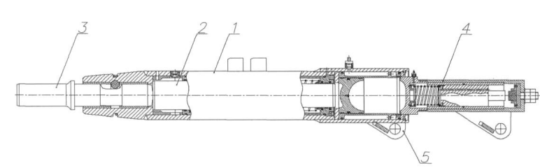
Рис. 3.8 - Гідромолот з динамічним гасником коливань

Динамічний гасник коливань працює наступним чином: під час роботи гідромолота, коливання корпусу виникають внаслідок реакції віддачі, що виникає від породи. Плунжер 7 виконує коливальний рух з частотою, яка співпадає з частотою вібрацій корпусу гідромолота 1. Це досягається шляхом належного налаштування маси плунжера 7 та вибору пружини 8. Плунжер 7 діє на корпус гідромолота 1 з силою, що має таке ж значення, але протилежний напрямок, тим самим утримуючи корпус гідромолота нерухомим.
Для амортизації можливих ударів та зменшення амплітуди коливань динамічного гасника, в торцевій частині пристрою розташований демпфер 14. Демпфер закріплений за допомогою упору 18 та гайки 17. Цей демпфер служить для поглинання надлишкової енергії та зниження впливу сильних ударів.
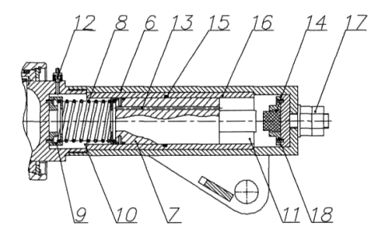
Рис. 3.9 - Динамічний гасник коливань

Для досягнення антирезонансного режиму роботи гідромолота та динамічного гасника, використовується наступний принцип. Рідина нагнітається в камеру 10 через штуцер 12, що дозволяє створити певний тиск у камері. Рух динамічного гасника спричиняє перетікання рідини через дросель 13 в камеру 11, що дозволяє регулювати жорсткість пружини 8.
Змн.
Арк.
№ докум.
Підпис
Дата
Арк.
67
ОМ-п01.04.2097-С.000 ПЗ

Це технічне рішення дозволяє зменшити вплив вібрацій на базову конструкцію машини шляхом регулювання жорсткості пружини 8. При цьому коригується частота коливань динамічного гасника, зрівнюючи її з частотою вібрацій корпусу гідромолота. Таке регулювання жорсткості пружини допомагає забезпечити мінімальну амплітуду коливань і зменшити вплив вібрацій на конструкцію машини.
Зазначений патент [5] відноситься до землерийних машин і пропонує активний ковш зворотної лопати. На Рис. 3.8 зображено цей ковш, який складається з корпусу 1 та профільного дна 2, де розташовані ударні блоки - зубці. Така конструкція дозволяє зосередити всі зусилля під час врізки лише на середньому зубі, що збільшує інтенсивність врізання.
Зубці не мають фіксації від повороту і можуть бути встановлені під будь-яким кутом в залежності від процесу видобутку. Це покращує процес роботи та знижує навантаження на робочу частину ковша. Таке рішення дозволяє адаптувати ковш до різних умов та типів грунту, що забезпечує більш ефективну та гнучку роботу землерийних машин.
Змн.
Арк.
№ докум.
Підпис
Дата
Арк.
68
ОМ-п01.04.2097-С.000 ПЗ

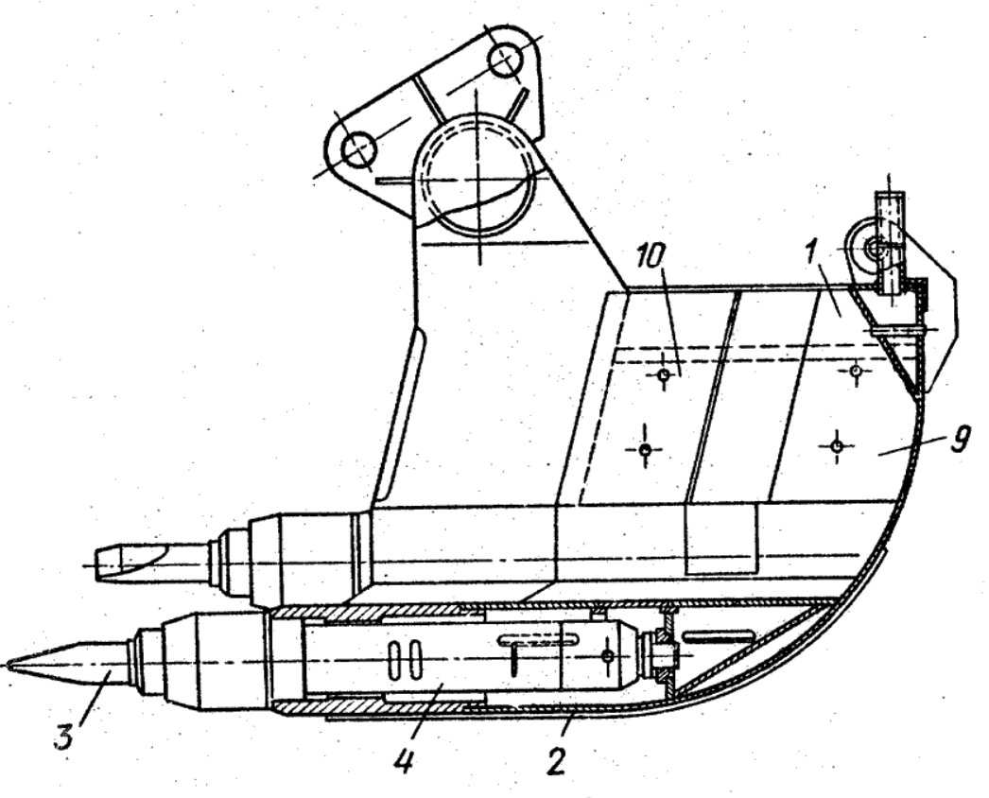
Рис. 3.10 – Ковш активної дії зворотної лопати екскаватора
3.3 Опис об’єкта проектування
Зазначений екскаватор (Рис. 3.8) призначений для копання грунту та його подальшого вивантаження відвал або транспортні засоби, такі як автосамоскиди. Він широко використовується в розробці кар'єрів, для експлуатації та розширення відкритих рудників або кар'єрів. Екскаватори забезпечують видобуток твердих порід, розширення робочих областей та створення шляхів для транспортування матеріалів.
Гідравлічна система екскаватора ЕО-4123 використовує повну потужність двигуна завдяки наявному насосу з автоматичним регулятором подачі. Цей регулятор найкращим чином адаптує швидкість копання та силу до реальних умов експлуатації. Таке рішення дозволяє досягти оптимальної продуктивності та ефективності роботи екскаватора, враховуючи різні умови та вимоги робочого процесу.
Змн.
Арк.
№ докум.
Підпис
Дата
Арк.
69
ОМ-п01.04.2097-С.000 ПЗ

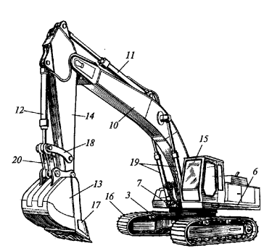
Рис. 3.11 – Екскаватор ЕО4123

Активний ковш з гідромолотом також пропонує додаткову безпеку для оператора та навколишнього середовища. Завдяки цій комбінації функцій, руйнування матеріалів може бути здійснене контрольовано та прецизійно. Оператор може точно спрямовувати удари гідромолота на потрібні області, забезпечуючи ефективне руйнування матеріалів без непотрібного пошкодження навколишніх конструкцій.
Цей інноваційний пристрій може бути використаний в будівництві, демонтажі, розчищенні майданчиків, дорожньому будівництві та інших галузях промисловості, де руйнування твердих матеріалів є необхідною задачею. Активний ковш з гідромолотом дозволяє знизити затрати на робочу силу та час, збільшити продуктивність та покращити безпеку процесу руйнування.
В цілому, активний ковш з гідромолотом представляє собою перспективну технологію, яка може внести значний внесок у розвиток будівельної галузі та інших сфер, пов'язаних з руйнуванням твердих матеріалів. Цей пристрій поєднує в собі функціональність та ефективність, що робить його привабливим рішенням для покращення робочих процесів та досягнення кращих результатів.
Змн.
Арк.
№ докум.
Підпис
Дата
Арк.
70
ОМ-п01.04.2097-С.000 ПЗ

Гідроударні пристрої, які використовуються у активних ковшах на гідравлічних екскаваторах, є ефективними засобами руйнування міцних гірських порід. Вони дозволяють екскаватору розробляти більш жорсткі матеріали, що в іншому випадку можуть бути складними для обробки.
Використання вже наявної маслостанції гідравлічного екскаватора для приводу гідроударників активних ковшів є зручним і практичним рішенням. Це забезпечує ефективне використання ресурсів та зниження витрат на додаткове обладнання.
Гусеничні гідравлічні екскаватори є популярними в будівельній та гірничій промисловості, оскільки вони мають високу маневреність і потужність. Ковш зворотної лопати є основним робочим органом гідравлічного екскаватора і використовується для копання, переміщення та завантаження матеріалів.
Розвиток систем гідроударних пристроїв для ковшів гідравлічних екскаваторів, зокрема для розробки міцних гірських порід, має великий потенціал у відкритих гірничих технологіях. Вони дозволяють ефективно та швидко руйнувати матеріали, покращуючи продуктивність роботи та забезпечуючи більш ефективне використання гідравлічних екскаваторів.
Базова частина гусеничного екскаватора включає декілька компонентів, які забезпечують його рух і функціональність. Нижня рама 3 є основою ходового візка екскаватора і підтримує всю машину. Опорно-поворотний пристрій (ОПП) 7 дозволяє екскаватору обертатися навколо своєї вертикальної осі і передає зовнішні навантаження від поворотної частини до нижньої рами.
Поворотна платформа 6 містить насосно-силову установку і гідравлічні вузли привода, що забезпечують рух і функціонування екскаватора. Кабіна машиніста 15 розташовується на поворотній платформі і служить місцем управління і керування екскаватором.
Змн.
Арк.
№ докум.
Підпис
Дата
Арк.
71
ОМ-п01.04.2097-С.000 ПЗ

Кожен з візків 16 гусеничного екскаватора приводиться в рух гідромотором і зубчастими передачами. ОПП 7, який може бути закритого кулькового або роликового типу, передає зовнішні навантаження від поворотної частини до нижньої рами і дозволяє екскаватору обертатися навколо своєї вертикальної осі.
Робоче устаткування гусеничного екскаватора - зворотна лопата - складається зі стріли 10, рукоятки 14 і ковша 13, які з'єднані між собою шарнірами. Гідроциліндр 11 відповідає за управління рукояткою, яка контролює рух і положення ковша. Стріла також має шарнірне з'єднання з поворотною платформою. Робоче устаткування - активна зворотна лопата - використовується для розробки міцних гірських порід, зазвичай на рівні нижче від рівня стоянки екскаватора.
Ці компоненти разом утворюють гусеничний екскаватор і дозволяють йому виконувати різні завдання в будівельній та гірничій галузях.
Ковш, який використовується на гусеничному екскаваторі, має форму відкритої з одного боку ємності і зуби, які встановлені на передній стінці в спеціальних кишенях. Ковш з'єднаний з рукояткою шарнірно в її головній частині і приводиться в рух гідроциліндром 12 через шарнірно-важільний механізм, який складається з коромисла 18 і тяги 20. Цей механізм виконує функцію мультиплікатора, передаючи рух з рукоятки на ковш.
Додатково, на бічних стінках ковша для запобігання заклинюванню у траншеї встановлюють підрізні зуби 17, які допомагають у розробці гірських порід.
Один з інноваційних елементів, включених у проект модернізації, є активний ківш з гідромолотом. Це означає, що ковш має додаткову функціональність гідромолота, що дозволяє руйнувати гірські породи та мерзлі грунти. Це розширює можливості екскаватора і дозволяє ефективно працювати з більш жорсткими матеріалами.
У номінальному режимі роботи екскаваторного обладнання, коли немає необхідності використовувати гідромолот, тиск в лінії нагнітання знаходиться на середньому рівні. Однак, якщо ковш натрапляє на тверду породу або збільшується опір грунту, тиск в поршневій порожнині гідроциліндра ковша підвищується до певного значення, наприклад, 20 МПа.
Змн.
Арк.
№ докум.
Підпис
Дата
Арк.
72
ОМ-п01.04.2097-С.000 ПЗ

Датчик тиску в реальному часі вимірює рівень тиску і передає цю інформацію через аналогово-цифровий перетворювач (АЦП) на бортовий контролер, такий як електронний обчислювальний модуль (ЕОМ). На контролері дані обробляються і порівнюються з наперед встановленим рівнем тиску для ввімкнення гідромолота.
Коли поточний рівень тиску досягає або перевищує заданий рівень тиску ввімкнення гідромолота, контролер активує гідромолот, який починає виконувати свою функцію руйнування матеріалу. Це дозволяє автоматично включати гідромолот лише тоді, коли це необхідно, забезпечуючи оптимальну ефективність роботи екскаватора і заощаджуючи енергію.
Ця система контролю тиску та автоматичного ввімкнення гідромолота дозволяє екскаватору ефективно робити з твердими матеріалами, такими як гірські породи, і забезпечує автоматизований процес руйнування.
У стадії руху бойка гідромолота, бойок передає кінетичну енергію, накопичену в процесі розгону, на інструмент. Цей удар створюється за рахунок руху бойка, який передає свою енергію інструменту. Енергія подальше передається по інструменту на робочий масив.
Форма робочого масиву, яка отримує кінетичну енергію, залежить від різних факторів, включаючи геометричні, кінематичні та фізичні параметри бойка та інструмента. Ці параметри впливають на спосіб передачі енергії і руйнування матеріалу.
Після того, як ковш зруйнував породу і подолав її опір, тиск в поршневій порожнині гідроциліндра ковша зменшується. Коли тиск впаде до певного рівня, гідромолот автоматично відключається. Робота робочого обладнання продовжується в нормальному режимі, без використання гідромолота.
Цей автоматичний механізм виключення гідромолота дозволяє забезпечити оптимальне використання його потужності і уникнути зайвого руйнування або перевантаження обладнання, коли це вже не потрібно.
Змн.
Арк.
№ докум.
Підпис
Дата
Арк.
73
ОМ-п01.04.2097-С.000 ПЗ

3.4 Математична модель
Розрахунок обєму гідрокамери та тиск на стінки гідроакамулятора.
Для розрахунку камери гідроакамулятора і визначення енергетичних параметрів ГІС потрібно розглянути конструктивну схему гідроакамулятора(Рис. 3.12).
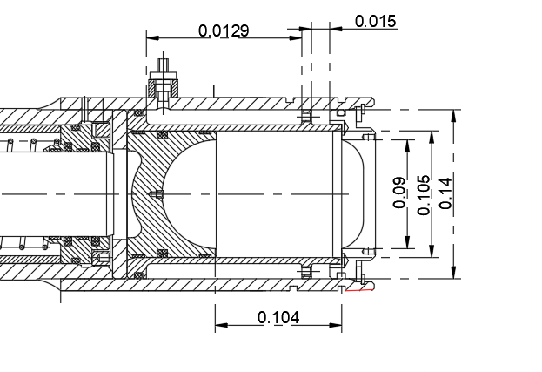
Рис. 3.12 - Параметри гідроакумулятора гідромолота

1. Визначення об'єму камери акамулятора з поршнем. Виміюємо потрібно виміряти геометричні параметри гідроакумулятора .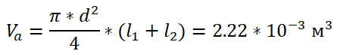

2.Приймаємо тиск зарядки 10 атмосфер
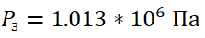

3. Розрахунок площі гідроакумулятора.
Змн.
Арк.
№ докум.
Підпис
Дата
Арк.
74
ОМ-п01.04.2097-С.000 ПЗ

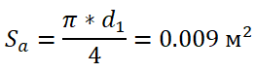

4. Після визначення площі гідроакумулятора, ми можемо обчислити енергію зарядки з поршнем. Для цього використовується значення політропи (n), яке приймається рівним 1.4, і значення зведення поршня (lп), яке приймається рівним 0.045.
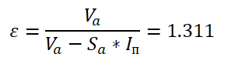

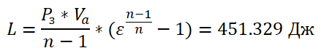

5.Розрахувати силу початкової віддачі
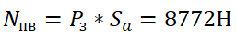

6. Вибір ступеня стиснення (Sp=1.3) дозволяє визначити тиск, коли поршень висунутий.
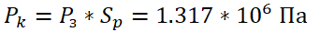

7. Визначимо бокове навантаження. Бокове навантаження може бути визначене як сила, яка діє перпендикулярно до головної напрямної сили.
Змн.
Арк.
№ докум.
Підпис
Дата
Арк.
75
ОМ-п01.04.2097-С.000 ПЗ

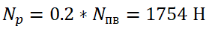

8. Знаючи бокове навантаження можемо дізнатися контактний тиск на площу. Відповідно, щоб визначити тиск, треба силу, яка діє перпендикулярно до поверхні розділити на площу поверхні.
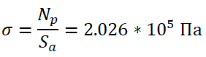

Висновок

Можна зробити висновок, що активні віброковші є перспективними і ефективними рішеннями для розробки міцних гірських порід і матеріалів. Вони використовують гідроударні пристрої як привід для створення вібраційного ефекту, що допомагає зруйнувати тверді матеріали з високою межею міцності.
Змн.
Арк.
№ докум.
Підпис
Дата
Арк.
76
ОМ-п01.04.2097-С.000 ПЗ

Активні віброковші відрізняються від традиційних ковшів тим, що мають вбудовані активні зуби, які додають додаткову енергію руйнування матеріалів. Гідроударні пристрої забезпечують високу ударну потужність, що дозволяє розробляти навіть найтвердіші гірські породи з великою ефективністю.
Використання гідроударних пристроїв у активних віброковшах має декілька переваг. По-перше, вони дозволяють використовувати наявну маслостанцію гідравлічного екскаватора як джерело робочого тиску. По-друге, вони забезпечують високу продуктивність і точність при розробці міцних матеріалів.
Отже, активні віброковші з гідроударними пристроями є перспективними напрямами розвитку відкритих гірничих технологій, оскільки вони дозволяють ефективно робити розробку гірських порід з високою межею міцності та забезпечують оптимальну енергонасиченість копально-дорожнього устаткування.

4 ОХОРОНА ПРАЦІ
Зм.
Арк.
№ докум.
Підпис
Дата
Арк.
77
ОМ-п01.04.2097-С.000 ПЗ

Розроб.
Лобань
Перевір.

Реценз.

Н. Контр.

Затверд.
Мітюк

Охорона праці

Літ.
Аркушів

ІЕЕ ОМ-п01

ТОВ "ККНК "ТЕХНОБУД" (Клесівський кар'єр нерудних копалин "Технобуд") - провідний виробник і постачальник нерудних будівельних матеріалів на ринках України та близького зарубіжжя. Входить до складу компанії "ТЕХНОБУД ГРУП".ККНК "ТЕХНОБУД" представлений трьома щебеневими підприємствами в Рівненській, Київській та Чернівецькій областях. Підприємства займаються розробкою гранітних та піщано-гравійного родовищ з подальшою переробкою видобутої сировини на щебінь різних фракцій, дорожні суміші та будівельний пісок. Заводи виробляють понад 5 млн. тон продукції на рік.
4.1 Шкідливі чинники при роботі екскаватора

При роботі на екскаваторі треба звернути увагу на декілька шкідливих чинників. Постійна вібрація, що виникає при роботі екскаватора, може спричинити напругу на руках і тілі оператора, тому рекомендується використовувати амортизатори на кабіні екскаватора та регулярно проводити перерви для зняття напруги. Робота екскаватора також супроводжується значним рівнем шуму, що може спричинити пошкодження слуху або інші проблеми з акустичним здоров'ям. Для зменшення шуму рекомендується використовувати засоби індивідуального захисту, такі як навушники або вушні пробки[1].
Під час роботи екскаватор може піднімати пил, що містить шкідливі частки, які можуть негативно вплинути на дихальні шляхи оператора. Також можуть використовуватися хімічні речовини, які можуть бути токсичними або подразнюючими для шкіри та слизових оболонок. Важливо використовувати особистий захист, такий як маска для обличчя, окуляри та захисний одяг, щоб уникнути вдихання пилу та контакту зі шкідливими хімікатами.

Робота з екскаватором пов'язана з ризиком перекидання, особливо на нестійкому ґрунті або небезпечних умовах. Оператор повинен завжди бути уважним і дотримуватися правил безпеки, таких як правильна розстановка опор та використання правильних методів роботи з урахуванням умов місцевості.
Змн.
Арк.
№ докум.
Підпис
Дата
Арк.
78
ОМ-п01.04.2097-С.000 ПЗ

Неправильна ергономіка робочого місця може призвести до напруги та неправильного положення тіла оператора, що може призвести до м'язових травм, болю у спині та інших проблем зі здоров'ям. Важливо налаштувати робоче місце відповідно до потреб оператора та дотримуватися правильних постів та рухів під час роботи.

4.2 Заходи по боротьбі з вібраціями

Основні заходи для захисту людей від шкідливої дії вібрації у виробничих умовах можуть бути класифіковані як технічні, організаційні, лікувально-профілактичні, а також колективні та індивідуальні[2].
Технічні заходи включають:
- Зниження вібрації на самому джерелі її виникнення шляхом вибору кінематичних і технологічних схем, що зменшують динамічні навантаження на устаткуванні та інші методи.
- Зменшення діючої вібрації на шляху поширення від джерела за допомогою вібропоглинання, віброгасіння та віброізоляції.
Організаційні заходи включають:
- Організаційно-технічні заходи, такі як своєчасний ремонт та обслуговування обладнання згідно з технологічним регламентом, контроль допустимих рівнів вібрації, дистанційне керування вібронебезпечним обладнанням.
- Організаційно-режимні заходи, такі як забезпечення належного режиму праці та відпочинку, заборона залучення осіб молодших 18 років до робіт, пов'язаних з вібрацією, тощо.
Зазначені заходи спрямовані на захист працівників від негативного впливу вібрації у виробничих умовах.
До лікувально-профілактичних заходів входять:
- Регулярні медичні огляди, які проводяться періодично.
Змн.
Арк.
№ докум.
Підпис
Дата
Арк.
79
ОМ-п01.04.2097-С.000 ПЗ

- Лікувальні процедури, які можуть включати фізіотерапевтичні методи, вітамінну терапію та фітотерапію.
Головний аспект захисту від вібрації полягає у застосуванні конструктивних методів для зменшення вібраційної активності машин і механізмів. Наприклад, це може бути досягнуто шляхом зниження діючих змінних сил у конструкції та зміни параметрів (жорсткості, приведеної маси, сили тертя) або використання демпферних пристроїв. Для аналізу коливань машин в спрощеному випадку, коли вони мають один ступінь свободи та піддаються гармонійній дії сили, можуть використовуватися відповідні рівняння.
Таке рівняння має вигляд:
де m – маса системи, кг;
q – жорсткість пружини, Н/м;
х – коливальне зміщення пружини, м;
μ – коефіцієнт тертя, Нс/м;
Fm – діюча сила, Н;
ω – кругова частота діючої сили, рад/с;
dv/dt – поточне значення прискорення коливань, м/с2 ;
dx/dt – поточне значення швидкості коливань, м/с.
Розв'язання цього рівняння відносно амплітуди швидкості (vm) коливання дає:

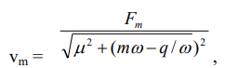

де vm – амплітудне значення віброшвидкості, м/с.
Аналіз рівняння демонструє, що основні методи боротьби з вібрацією машин включають:
- Зниження вібрації в джерелі її виникнення шляхом зменшення діючих змінних сил. Це може бути досягнуто за допомогою вирівнювання мас, заміни ударних технологій на безударні, використання спеціальних типів зчеплення в приводах машин та інших заходів.
Змн.
Арк.
№ докум.
Підпис
Дата
Арк.
80
ОМ-п01.04.2097-С.000 ПЗ

- Регулювання відносно резонансних режимів шляхом раціонального вибору приведеної маси m, жорсткості q системи або зміни частоти збуджувальної сили.
- Використання вібродемпфування, що полягає в збільшенні механічних втрат (μ) поблизу резонансних режимів. Наприклад, це може бути досягнуто за допомогою використання матеріалів з великим внутрішнім тертям, таких як пластмаси, сплави марганцю та міді, або застосування шару пружно в'язких матеріалів на вібруючих поверхнях.
- Динамічне гасіння, яке включає введення додаткових мас та зміну жорсткості в коливальну систему. Це дозволяє прикріпити додаткову коливальну систему до вібруючого об'єкта, яка рухається в "протифазі" з коливаннями самого об'єкта.
Для зменшення впливу вібрації на обладнання та людей широко використовується метод віброізоляції. Цей метод передбачає введення додаткового пружного зв'язку в коливальну систему, що послаблює передачу вібрації в захищений об'єкт. У випадку машин з вертикальною збуджувальною силою для віброізоляції використовують віброізолюючі опори, такі як пружини, пружні прокладки (наприклад, з гуми) та їх комбінації.
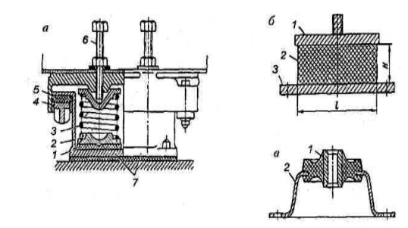

Рис. 4.1. Конструкції віброізоляторів для механічного устаткування

Зазвичай, в основі ізолятора (рис. 4.1, а) є пружина 3, яка опирається на гумову прокладку 1. Ці компоненти розташовані у металевому стакані 2. Для запобігання ударів з великою амплітудою коливань передбачені обмежувачі 4 і 5. Гумове кільце 4 також запобігає удару металу об метал у разі бокових вібрацій. Опорна конструкція 7 використовується для кріплення віброізолятора до основи. Установку, яка потребує ізоляції, кріплять до ізолятора за допомогою болта 6. Пружина 3 служить для ізоляції від низькочастотних коливань, а гумова прокладка 1 - для ізоляції від високочастотних коливань. Простим за конструкцією є ізолятор (рис. 4.1, б), що складається з гумового бруска 2, розташованого між металевими пластинами 1 і 3, які можуть бути приклеєні до цього бруска. Висоту Н вибирають залежно від потрібного статичного стиску з урахуванням забезпечення стійкості та міцності гумового бруска 2, а розмір металевої пластини 1 визначають враховуючи допустиме навантаження на один ізолятор. При збільшенні розміру пластини 1 в порівнянні з висотою бруска Н, жорсткість віброізолятора швидко зростає, що призводить до його недостатньої ефективності. Тому використання віброізоляторів, які складаються з суцільних тонких гумових листів, є малоефективним. Замість цього, бажано використовувати гумові килимки з гофрованої гуми, які виробляються промисловістю. На рис. 4.1, в показано чашковий віброізолятор, що складається з гумової втулки 1, закріпленої на металевому держаку 2. Зазвичай цей тип віброізолятора використовується в приладах. В цілому, гумові та гумово-металеві віброізолятори широко використовуються і мають багато варіантів. До переваг гумових віброізоляторів відносяться простота конструкції та низька вартість, а недоліками - швидке старіння гуми, можливість пошкодження від нафтопродуктів та недостатня ефективність при захисті від низькочастотних вібрацій. У випадках, коли технічні заходи не здатні знизити рівень вібрації до припустимого рівня, використовуються засоби індивідуального захисту працівників. Ці засоби можуть застосовуватися як для всього тіла людини, так і окремо для рук і ніг. До таких засобів належать віброізолювальні рукавиці та взуття, які мають пружні прокладки, що захищають працівника від високочастотної місцевої вібрації. Однак, ефективність цих рукавиць і взуття є обмеженою, оскільки товщина таких прокладок не може бути значною. Це призводить до незначного зменшення впливу вібрацій на низьких частотах, а на високих частотах (понад 100 Гц) їх ефективність знижується через властивості хвильового поширення тканин людського тіла. У США та Європейських країнах вважали використання особистої реакції працівника для визначення терміну використання будь-якого протигазового фільтру ненадійним способом. У США з 1996 року в стандарті "CFR 1910.134 Respiratory Protection", який регулює порядок вибору та організації застосування ЗІЗ, від роботодавця вимагають використовувати більш надійні способи (п. 1910.134 (d) (3) (i) (B)) Аналогічні вимоги також містяться в п. А.2.4.3 стандарту ДСТУ ЕN 529:2006 "Засоби індивідуального захисту органів дихання. Рекомендації щодо вибору, використання, догляду і обслуговування". Настанова (EN 529:2005, IDT). Нині розроблено математичні моделі, методи і технічні засоби для визначення тривалості захисної дії фільтрів. Існують відповідні комп’ютерні програми для розрахунку захисної дії (табл. 4.15), використовуються індикатори - активні "End of Service Life Indicator" (далі - "ESLI"), та пасивні (за зміною забарвлення спеціальних поглиначів в міру насичення коробки шкідливим газом).
Змн.
Арк.
№ докум.
Підпис
Дата
Арк.
81
ОМ-п01.04.2097-С.000 ПЗ

Змн.
Арк.
№ докум.
Підпис
Дата
Арк.
82
ОМ-п01.04.2097-С.000 ПЗ

Змн.
Арк.
№ докум.
Підпис
Дата
Арк.
83
ОМ-п01.04.2097-С.000 ПЗ

4.3 Заходи по боротьбі з шумом

Введення нових технологічних процесів, підвищення потужності та швидкості технологічного обладнання та механізація виробничих процесів призвели до того, що працівники під час робочої зміни відчувають деякий рівень негативного впливу шуму [3].
Шум є однією з найпоширеніших шкідливих факторів у виробництві, і його виключення є дуже складним завданням. Тривалий вплив шуму не лише призводить до погіршення слуху, але й негативно впливає на роботу центральної нервової і серцево-судинної систем, шлунково-кишкового тракту, органів дихання. Він спричиняє запаморочення, функціональні зміни нервової системи, втому, погіршення пам'яті та уваги. Шум також може призвести до виробничого травматизму та зниження продуктивності праці: на кожні 10 дБ підвищення рівня шуму відбувається зниження продуктивності на 10%. Усі ці зміни, які відбуваються в організмі людини під впливом тривалого шуму, називаються "шумовою хворобою". Шум - це звук, який порушує тишу, постійно заважає слуховому сприйняттю та може негативно впливати на здоров'я.
Таблиця 4.1 Показники ефективності деяких заходів щодо зменшення шуму в самому джерелі
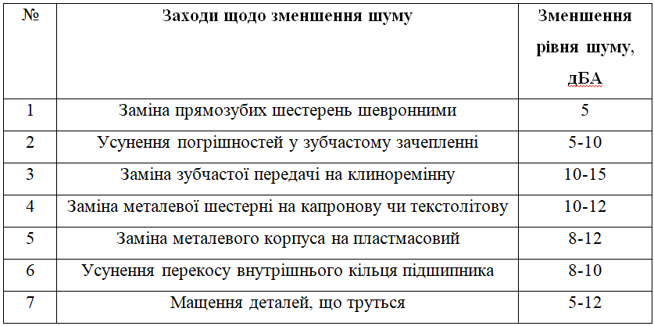
Методи та засоби колективного захисту можна розділити на ті, що зменшують шум на самому джерелі його виникнення, і ті, що сприяють зниженню шуму під час його поширення. Перші з них є найбільш ефективними і економічними. Вони спрямовані на зменшення шуму вібраційного (механічного), аеродинамічного та електромагнітного походження. Другі розділяються на організаційно-технічні, архітектурно-планувальні і акустичні методи, залежно від способу їх впровадження. Останні засоби включають звукоізоляцію, звукопоглинання, віброізоляцію, демпфування і глушники шуму. У стандарті ДСТУ EN 133:2005 "Засоби індивідуального захисту органів дихання. Класифікація" ЗІЗОД поділяють за лицевими частинами: маска, півмаска, четверть маска , фільтрами - протипиловими, протигазовими, комбінованими та системою подавання повітря у підмасковий простір – самовисмоктування та з примусовою подачею повітря. Фільтрувальні респіратори з примусовою подачею повітря складаються з лицьової частини, турбоблоку, забезпеченого фільтрами та відповідними клапанами, з’єднувального шлангу. Принцип дії полягає в тому, що очищене повітря за допомогою повітродувки нагнітається під лицьову частину, забезпечуючи підвищений тиск, що не дає можливості забрудненому повітрю з робочої зони потрапляти до легень працівника.
Змн.
Арк.
№ докум.
Підпис
Дата
Арк.
83
ОМ-п01.04.2097-С.000 ПЗ

Зменшення шуму на джерелі його виникнення можливе шляхом якісного монтажу технологічного устаткування та машин та правильної їх експлуатації. Наприклад, планово-попереджувальні ремонти мають включати усунення дисбалансу деталей та відхилень у рухомих частинах. Зниження шуму на джерелі можна досягти шляхом використання технологічних процесів та устаткування, які не створюють надмірного шуму. Деякі ефективні підходи включають електрофізичні методи металообробки, використання безударних спеціальних заклепок для створення нероз'ємних з'єднань, профільне шліфування та використання гідравлічного приводу замість пневматичного. Наприклад, зменшення шуму на 5-10 дБ можливе шляхом усунення зазорів у зубчастих з'єднаннях та з'єднаннях деталей з підшипниками, а також використання пластмасових деталей замість металевих.
Однак, не завжди можливо знизити шум у джерелі його виникнення, тому застосовуються інші заходи для боротьби з ним.
Змн.
Арк.
№ докум.
Підпис
Дата
Арк.
84
ОМ-п01.04.2097-С.000 ПЗ

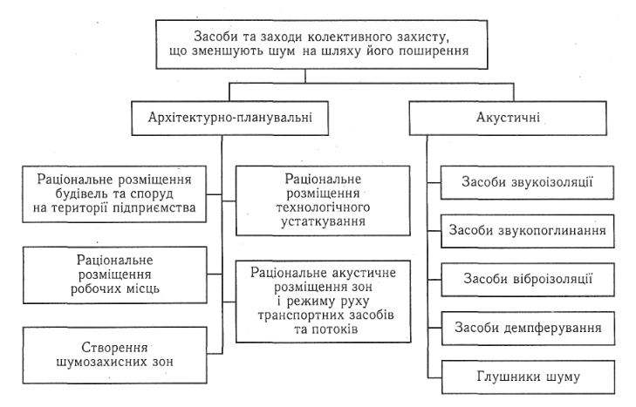
Рис. 4.2 Класифікація засобів та заходів колективного захисту

4.4 Протипожежні заход

Протипожежний режим - це сукупність норм і правил поведінки людей, виконання робіт і експлуатації об'єкта, спрямованих на забезпечення безпеки від пожежі. Пожежна безпека на об'єктах народного господарства забезпечується через організаційні, технічні заходи і протипожежний захист.
Організаційні заходи включають: розробку правил, інструкцій, проведення навчання з протипожежної безпеки; інструктування і навчання працівників; контроль за дотриманням протипожежного режиму всіма працюючими; створення добровільних пожежних дружин та пожежно-технічних комісій; щоденну перевірку протипожежного стану приміщень після завершення роботи; розробку і затвердження плану евакуації і порядку оповіщення людей у разі пожежі; належний протипожежний нагляд за об'єктами; перевірку стану пожежної техніки та інвентарю.
Технічні заходи включають: дотримання пожежних норм, вимог і правил під час будівництва будівель, споруд і складів; підтримання систем опалення, вентиляції та обладнання у справному стані; встановлення автоматичної пожежної сигналізації, систем автоматичного гасіння пожеж та пожежного водопостачання; заборона використання обладнання, пристроїв та інструментів, що не відповідають вимогам протипожежної безпеки; належна організація праці на робочих місцях з використанням пожежонебезпечних інструментів, приладів та технологічних установок.
Змн.
Арк.
№ докум.
Підпис
Дата
Арк.
86
ОМ-п01.04.2097-С.000 ПЗ

Висновок

Захист від шуму та вібрації є невід'ємною складовою ефективної охорони праці. Шум та вібрація можуть викликати різноманітні негативні наслідки для здоров'я працівників, включаючи проблеми з слухом, порушення сну, стрес та інші фізичні та психологічні проблеми.
Змн.
Арк.
№ докум.
Підпис
Дата
Арк.
87
ОМ-п01.04.2097-С.000 ПЗ

Для забезпечення безпеки працівників необхідно проводити оцінку ризиків, пов'язаних з шумом та вібрацією на робочому місці. Це дозволяє ідентифікувати потенційні небезпеки та вжити відповідних заходів для їх зниження або усунення. Застосування колективних заходів, таких як встановлення звукоізоляційних матеріалів, машин з низьким рівнем шуму або вібрації, дозволяє знизити вплив на працівників.
Окрім колективних заходів, важливо забезпечити індивідуальний захист працівників. Це може включати використання засобів індивідуального захисту, таких як наушники або навушники з активним шумозаглушенням, рукавички з віброзахистом тощо. Крім того, необхідно надати працівникам необхідну інформацію, навчання та своєчасну медичну допомогу щодо впливу шуму та вібрації на їхнє здоров'я.
Загальний підхід до охорони праці, включаючи захист від шуму та вібрації, передбачає постійне вдосконалення і впровадження нових технологій та методів для забезпечення безпечного і комфортного робочого середовища. Це важливо для підтримки здоров'я та добробуту працівників, а також підвищення продуктивності та якості роботи.

Загальний висновок
Гранітний кар'єр у смт Клесів Сарненського району є найглибшим українським і європейським кар'єром з глибиною 118 метрів. Площа кар'єра складає 100 гектарів, що дорівнює площі сотні футбольних полів. Компанія "Технобуд" щотижня проводить два-три вибухи для добування граніту за допомогою бурових установок. Електричні ескалатори "БелАЗи" перевозять 20 тисяч тонн граніту щодня. Річний обсяг виробництва становить майже 6 мільйонів тонн, включаючи різні види каменю. Кар'єр також видобуває бурштин як будівельну породу.
Змн.
Арк.
№ докум.
Підпис
Дата
Арк.
88
ОМ-п01.04.2097-С.000 ПЗ

В Розділі електропостачання наведено опис інженерно-геологічних умов на Клесівському кар'єрі та обладнання, що використовується на підприємстві. Після оцінки результатів розрахунків і врахування техніко-економічних показників було встановлено, що річні витрати активної електроенергії становлять 9 970 450 кВт, а реактивної електроенергії - 4 227 605 ВАР. Під час вибору електричного обладнання для підприємства були використані такі типи апаратів, як вимикачі, роз'єднувачі та запобіжники.
Активні віброковші з гідроударними пристроями є ефективними і перспективними для видобутку міцних гірських порід і матеріалів. Вони використовують гідроударні пристрої для створення вібраційного ефекту, що допомагає руйнувати матеріали з високою межею міцності. Активні віброковші мають вбудовані зуби, які надають додаткову енергію для руйнування матеріалів. Гідроударні пристрої забезпечують високу ударну потужність для ефективного видобування твердих порід. Використання цих пристроїв має кілька переваг, зокрема використання наявної гідравлічної системи екскаватора та високу продуктивність і точність. Захист від шуму та вібрації є важливою складовою безпеки праці, і вимагає проведення оцінки ризиків та застосування колективних та індивідуальних заходів для зниження впливу на працівників. Охорона праці передбачає вдосконалення технологій та методів для створення безпечного робочого середовища та збереження здоров'я працівників.

Перелік посилань
Змн.
Арк.
№ докум.
Підпис
Дата
Арк.
89
ОМ-п01.04.2097-С.000 ПЗ

- Технологія екологобезпечної відкритої розробки нерудних родовищ твердих корисних копалин: монографія. Симоненко В.І., Павличенко А.В., Анісімов О.О., Бондаренко А.О., Черняєв О.В., Гриценко Л.С. Дніпро: Журфонд, 2022. 365 с.
- І. С. Рябенко. Електрообладнання та електропостачання гірничих підприємств. Текст лекцій (електронна версія). Київ, НТУУ «КПІ», 2002 р.
- Відкриті гірничі роботи: підручник / А.Ю. Дриженко; М-во освіти і науки України, Нац. гірн. ун-т – Д.: НГУ, 2014. – 590 с.
- https://drainages.jimdofree.com/
- Проектування електропостачання та електрообладнання машин і установок геотехнічних виробництв: Курсове та дипломне проектування [Електронний ресурс] : навч. посіб. Для студ. спеціальності 141 «Електроенергетика, електротехніка та електромеханіка», спеціалізацій «Електромеханічні та мехатронні системи енергоємних виробництв», «Електромеханічні системи автоматизації та електропривод» / КПІ ім. Ігоря Сікорського; уклад.: І.С. Рябенко, О. В. Мейта. – Електронні текстові данні (1 файл: 6,78 Мбайт). – Київ: КПІ ім. Ігоря Сікорського, 2018. – 244 с.)
- І. С. Рябенко. Електрообладнання та електропостачання гірничих підприємств. Текст лекцій (електронна версія). Київ, НТУУ «КПІ», 2002 р.
- А. А. Маліновський, Б.К. Хохулі «Основи електропостачання», Львів: Львівська політехніка, 2005.
- І. С. Рябенко, С. П. Шевчук. Безпечне використання електроенергії в геотехнічних виробництвах, навч. посібник, НТУУ «КПІ», 2007, 284 с.
- Електрообладнання та електропостачання машин і установок геотехнічних виробництв. Рябенко І. С., Погрібний В. В. Навчальний посібник для студентів напряму підготовки 6.050702 «Електромеханіка». Електронний засіб навчального призначення НМУ №Е9/10-378. К: НТУУ «КПІ», 2010 р., 330 с.
- Електрообладнання та електропостачання машин і установок гірничого виробництва (електронний ресурс): методичні вказівки до виконання лабораторних робіт для студентів напряму підготовки 6.050702 «Електромеханіка», НТУУ «КПІ»; Рябенко І. С. Електронні текстові данні – К.: НТУУ «КПІ», 2014. – 116 с.:http://ela.kpi.ua/handle/123456789/7571
Змн.
Арк.
№ докум.
Підпис
Дата
Арк.
90
ОМ-п01.04.2097-С.000 ПЗ

- Моделювання робочих процесів гідроімпульсного приводу віброударного пристрою для руйнування гірських порід, Ростислав Іскович-Лотоцький, Іван Коц, Ярослав Іванчук
- Пат 2002908, МПК E02F 9/28, Екскаваторний ковш активної дії, Бойко, Лабутін, Маттіс, Толмачев, Цветков, Шишаев заяв. 19.06.91; опубл. 15.11.93 Бюл №41-42.
- Пат 87080 Україна, МПК(2013) B06B 1/20, E21B 28/00, E21B 43/25, Гідроударний пристрій Сліденко В.М., Шевчук С.П., Лістовщик Л.К; заяв. 13.06.2013 Опубл. 27.01.2014, Бюл. № 2
- Пат 130141, МПК (2018.01) B25D 9/00, Гідромолот з динамічним гасником коливань, Проченко Я.М, Сліденко В.М, Лістовщик Л.К, Лесик В.С, заяв. 25.05.2018, Опубл. 26.11.2018, Бюл. № 22
- Пат 349330, МПК E02F 3/40, Ківш активної дії зворотної лопати Іванов Н. Д, Недорезов И. А, Федоров Д. И, Федулов А. И, Опубл. 25.06.76 Бюл. № 3.
- Машини для земляних робіт Хмара, Л. А. та Кравець, С. В. та Нічке, В. В. та Назаров, Л. В. та Скоблюк, М. П. та Нікітін, В. Г. (2010)
- Основи охорони праці: Підручник. 3< рероблене. / К. Н. Ткачук, В. В. Зацарний, Д. В. Зеркалов, О. І. По< лукаров, В. С. Коз’яков, Л. О. Мітюк, Ю. О. Полукаров, Т. Є. Луц. За ред. К. Н. Ткачука. – К. : Основа, 2014. – 456 с.
- Сафонов В.В., Діденко Л.М., Мелашевич В.В., Стрежекуров Е.Є., Абракітов В.Е., Піліпенко А.В., Гасило Ю.А., Бровченко К.А., Папірник Р.В. Охорона праці під час виготовлення та монтажу будівель і споруд з металевих конструкцій / (За ред. В.В. Сафонова). К.: Основа, 2004. – 384 с.

